ĐẠI HỌC QUỐC GIA THÀNH PHỐ HỒ CHÍ MINH ĐẠI HỌC KHOA HỌC TỰ NHIÊN

KHOA CÔNG NGHỆ THÔNG TIN

BỘ MÔN THỊ GIÁC MÁY TÍNH VÀ ĐIỀU KHIỂN HỌC THÔNG MINH



XỬ LÝ ẢNH SỐ VÀ VIDEO SỐ

BÁO CÁO THỰC HÀNH GIỮA KỲ

PHÉP BIẾN ĐỔI HÌNH HỌC

11/2020 – THÀNH PHỐ HỒ CHÍ MINH

**Phần 1. Thông tin của nhóm**

|  |  |  |
| --- | --- | --- |
| Mã số sinh viên | Họ và tên | Chức vụ |
| 18120018 | Nguyễn Hoàng Đức | Nhóm trưởng |
| 18120061 | Lê Nhựt Nam | Thành viên |
| 18120062 | Nguyễn Hoàng Nam | Thành viên |
| 18120533 | Dương Đoàn Bảo Sơn | Thành viên |
| 18120543 | Trần Đại Tài | Thành viên |

**Phần 2. Phân công**

Phần phân công cho thực hành lab 02 – Phép biến đổi hình học

|  |  |  |
| --- | --- | --- |
| Họ tên | Nhiệm vụ | Số điểm |
| Nguyễn Hoàng Đức | Đối xứng ảnh qua trục đứng (Oy) hay  trục ngang (Ox), Thay đổi kích thước ảnh | 4 |
| Lê Nhựt Nam | Cài đặt hàm Transform trong lớp  GeometricTransformer | 3 |
| Nguyễn Hoàng Nam | Cài đặt lớp nội suy song tuyến tính, Phóng to, thu nhỏ ảnh | 4 |
| Dương Đoàn Bảo Sơn | Xoay ảnh quanh tâm (không bảo toàn  nội dung ảnh), Xoay ảnh quanh tâm (không bảo toàn  nội dung ảnh) | 4 |
| Trần Đại Tài | Cài đặt lớp AffineTransform, Cài đặt lớp nội suy láng giềng gần nhất | 3 |

Trình bày báo cáo: Lê Nhựt Nam

**Phần 3. Nội dung thực hiện**

1. Nội dung của bài thực hành 02 – Phép biến đổi hình học

|  |  |  |  |  |  |
| --- | --- | --- | --- | --- | --- |
| Câu | Yêu cầu | Tên câu lệnh | Tham số câu lệnh | Điểm | Mức độ hoàn thành |
| 1 | Cài đặt lớp AffineTransform |  |  | 2 | 100% |
| 2 | Cài đặt lớp nội suy láng giềng gần n hất |  |  | 1 | 100% |
| 3 | Cài đặt lớp nội suy song tuyến tính |  |  | 2 | 100% |
| 4 | Cài đặt hàm Transform trong lớp  GeometricTransformer |  |  | 3 | 100% |
| 5 | Phóng to, thu nhỏ ảnh | --zoom | Hệ số zoom | 2 | 100% |
| 6 | Thay đổi kích thước ảnh | --resize | Kích cỡ mới | 2 | 100% |
| 7 | Xoay ảnh quanh tâm (bảo toàn nội dung  ảnh) | --rotate | Góc xoay | 2 | 100% |
| 8 | Xoay ảnh quanh tâm (không bảo toàn  nội dung ảnh) | --rotateN | Góc xoay | 2 | 100% |
| 9 | Đối xứng ảnh qua trục đứng (Oy) hay  trục ngang (Ox) | --flip | Oy hay Ox | 2 | 100% |
| Tổng |  |  |  | 18 | 100% |

1. Giải quyết vấn đề

Câu 1: Cài đặt lớp AffineTransform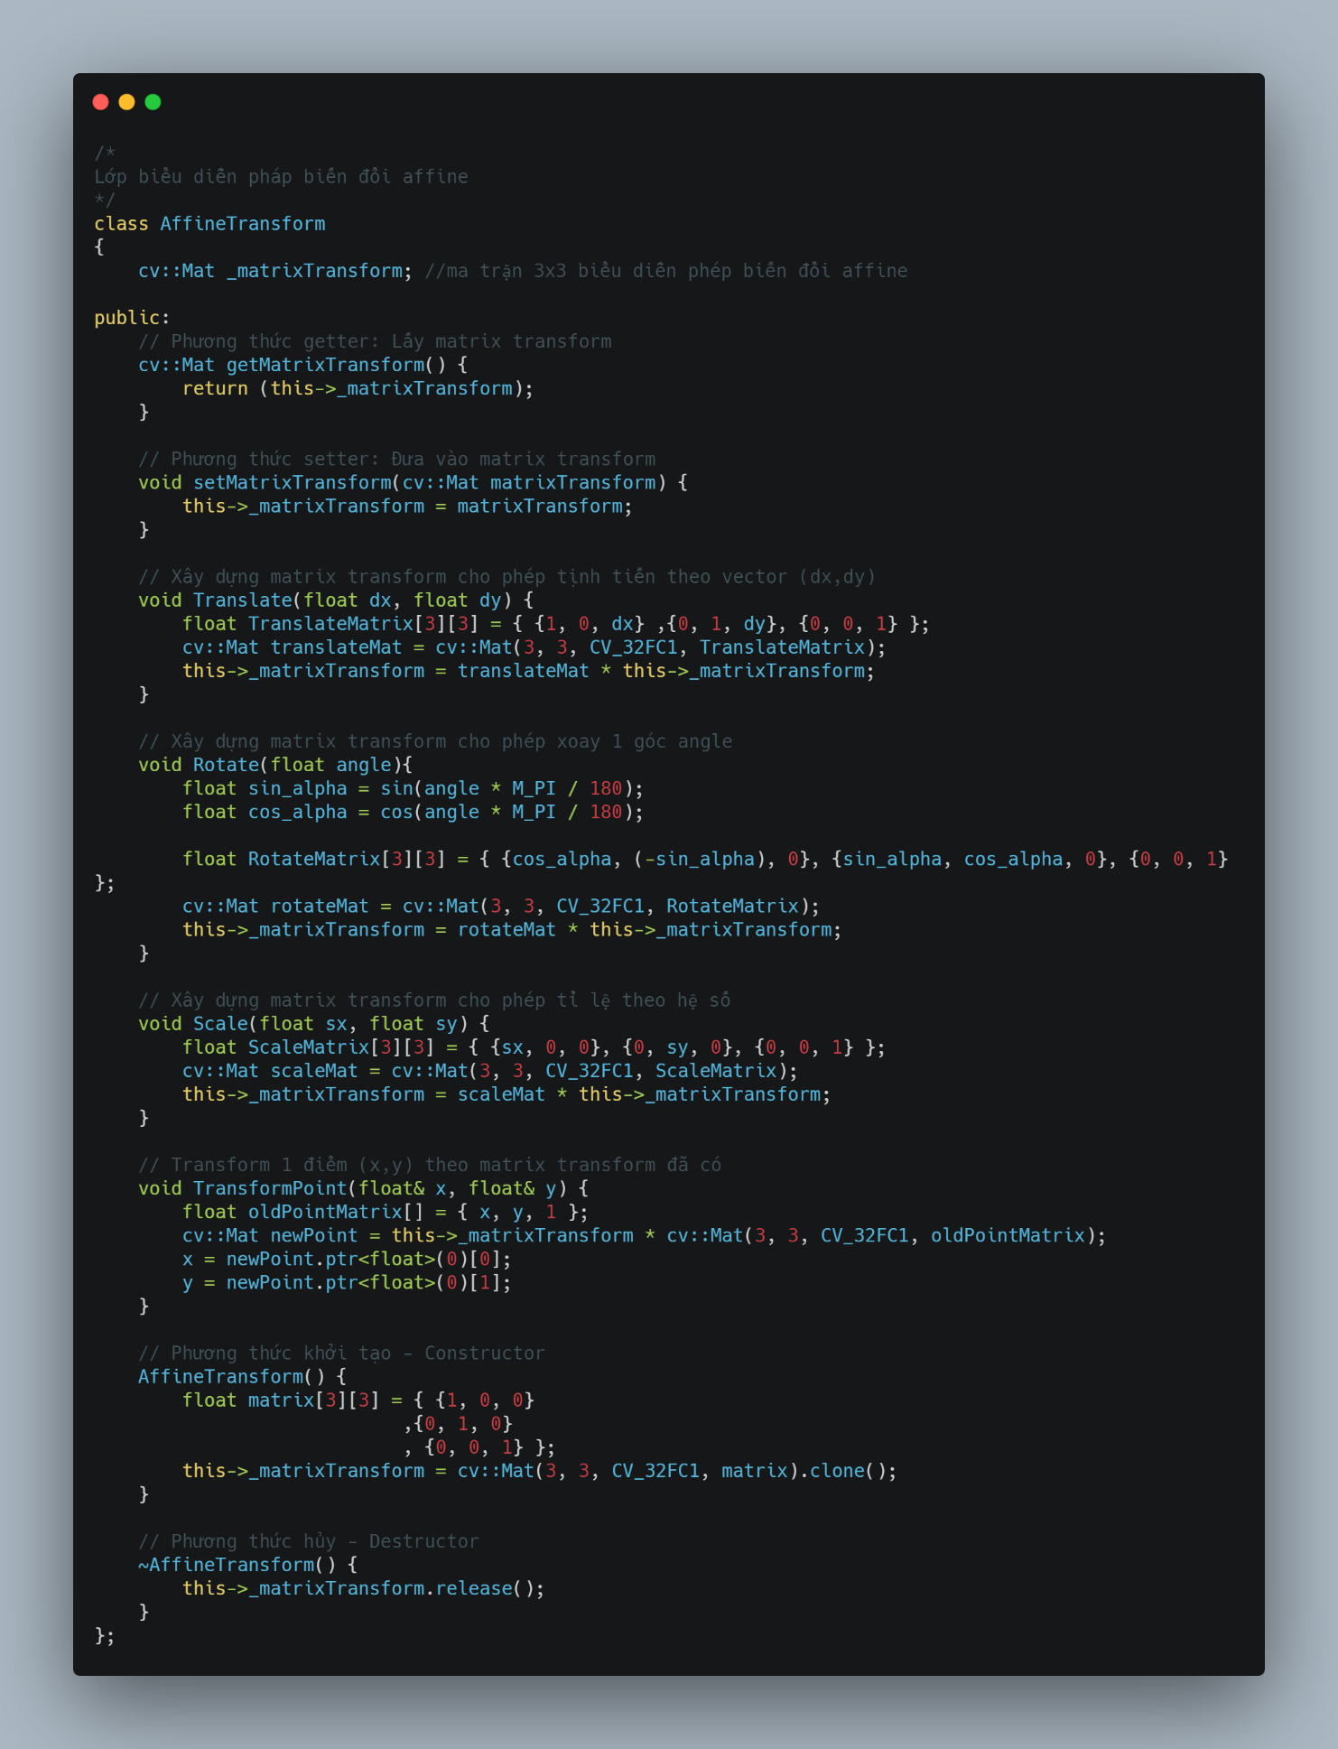

Câu 2: Cài đặt lớp nội suy láng giềng gần nhất

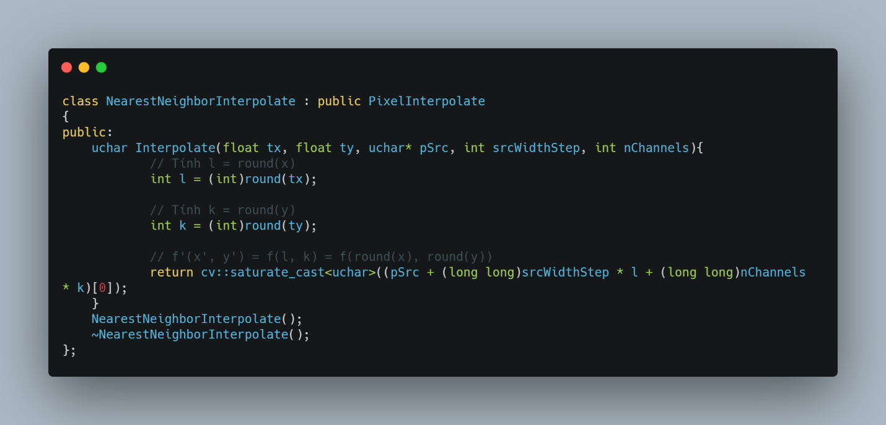

Câu 3: Cài đặt lớp nội suy song tuyến tính

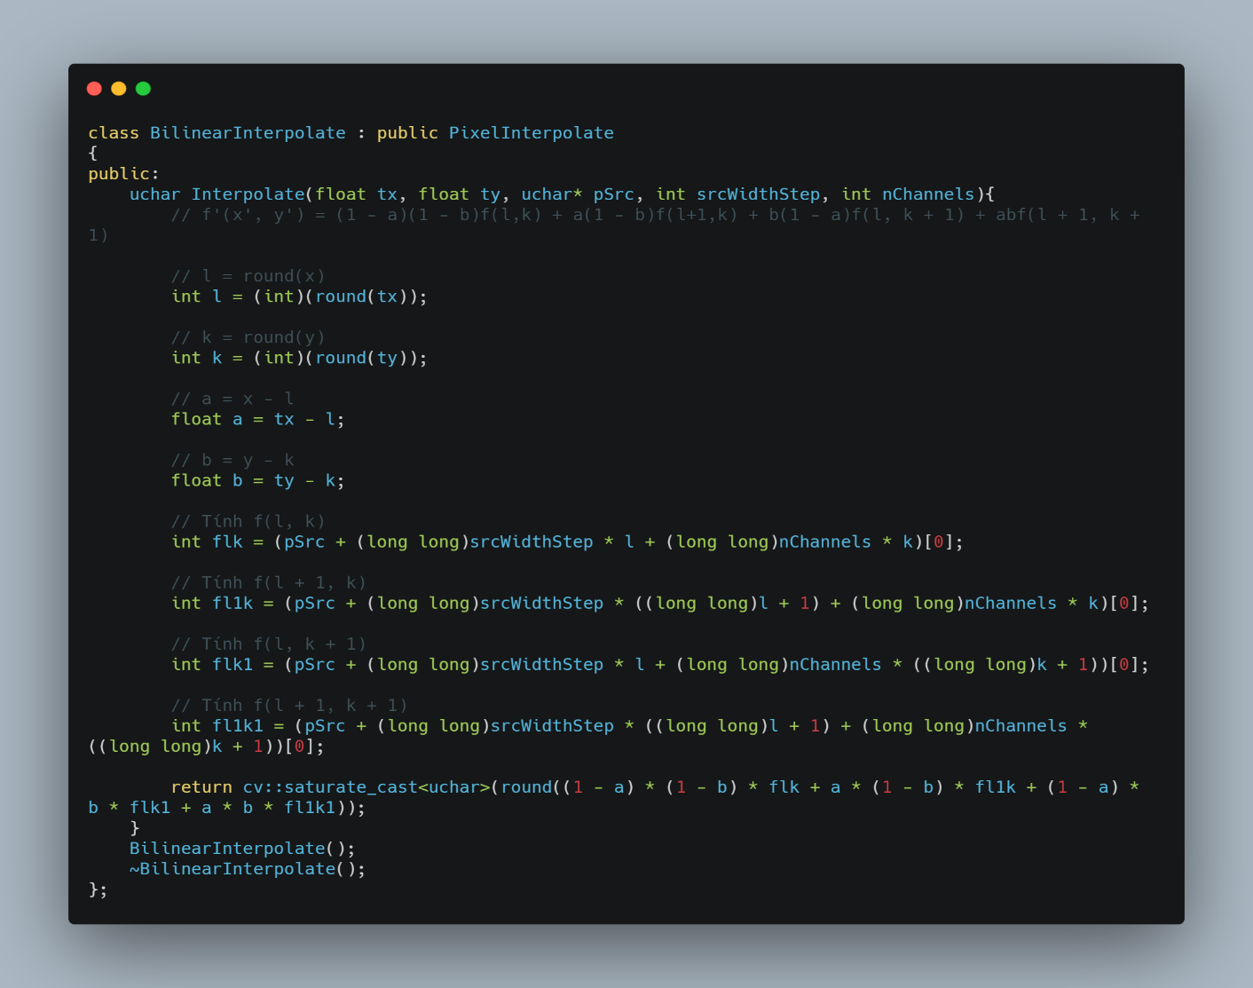

Câu 4: Cài đặt hàm Transform trong lớp GeometricTransformer

Hàm biến đổi ảnh theo 1 phép biến đổi affine đã có

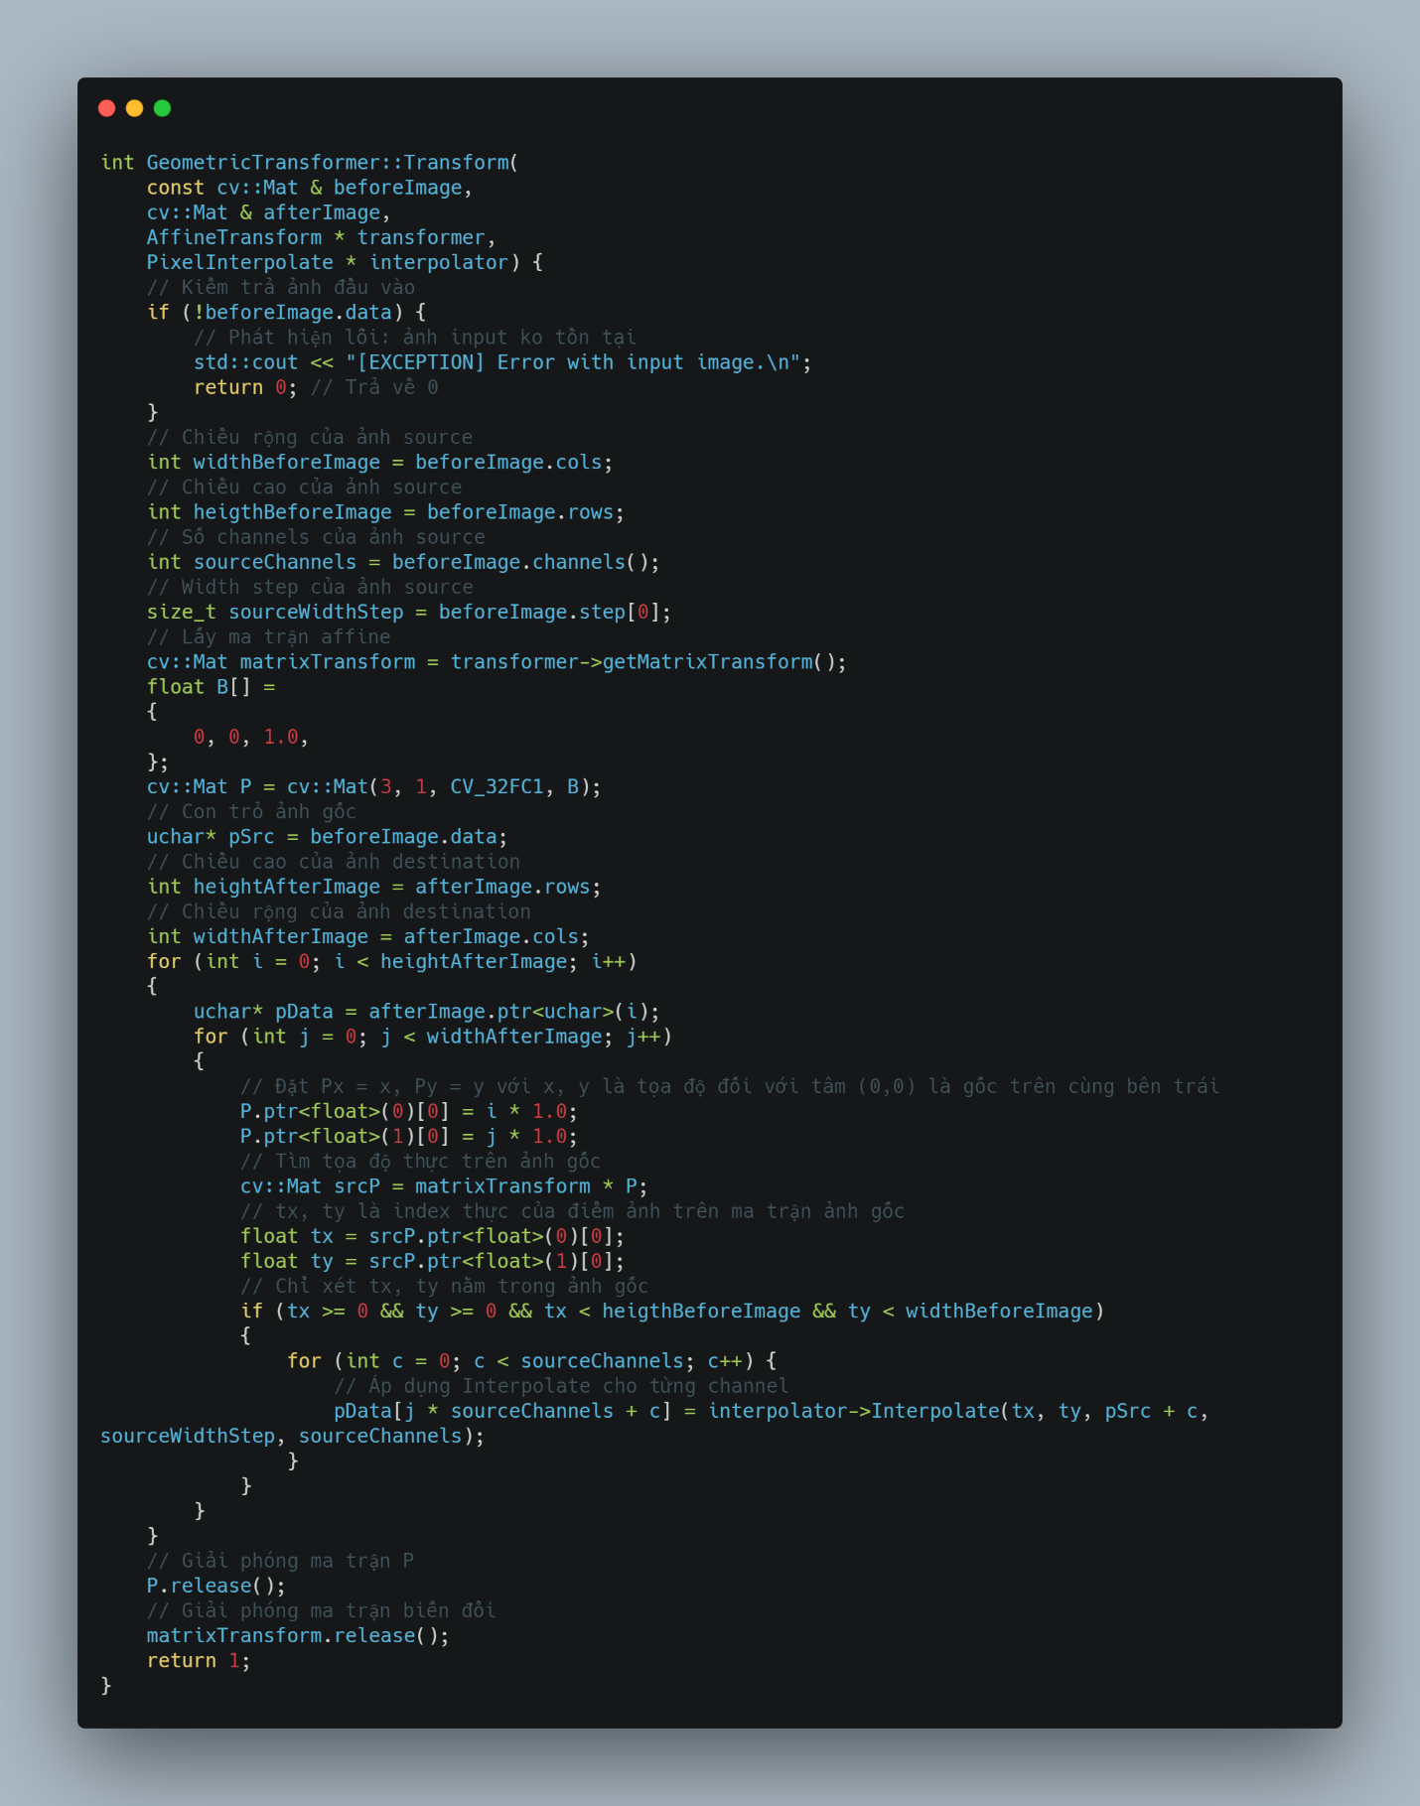

Hàm xoay bảo toàn nội dung ảnh theo góc xoay cho trước

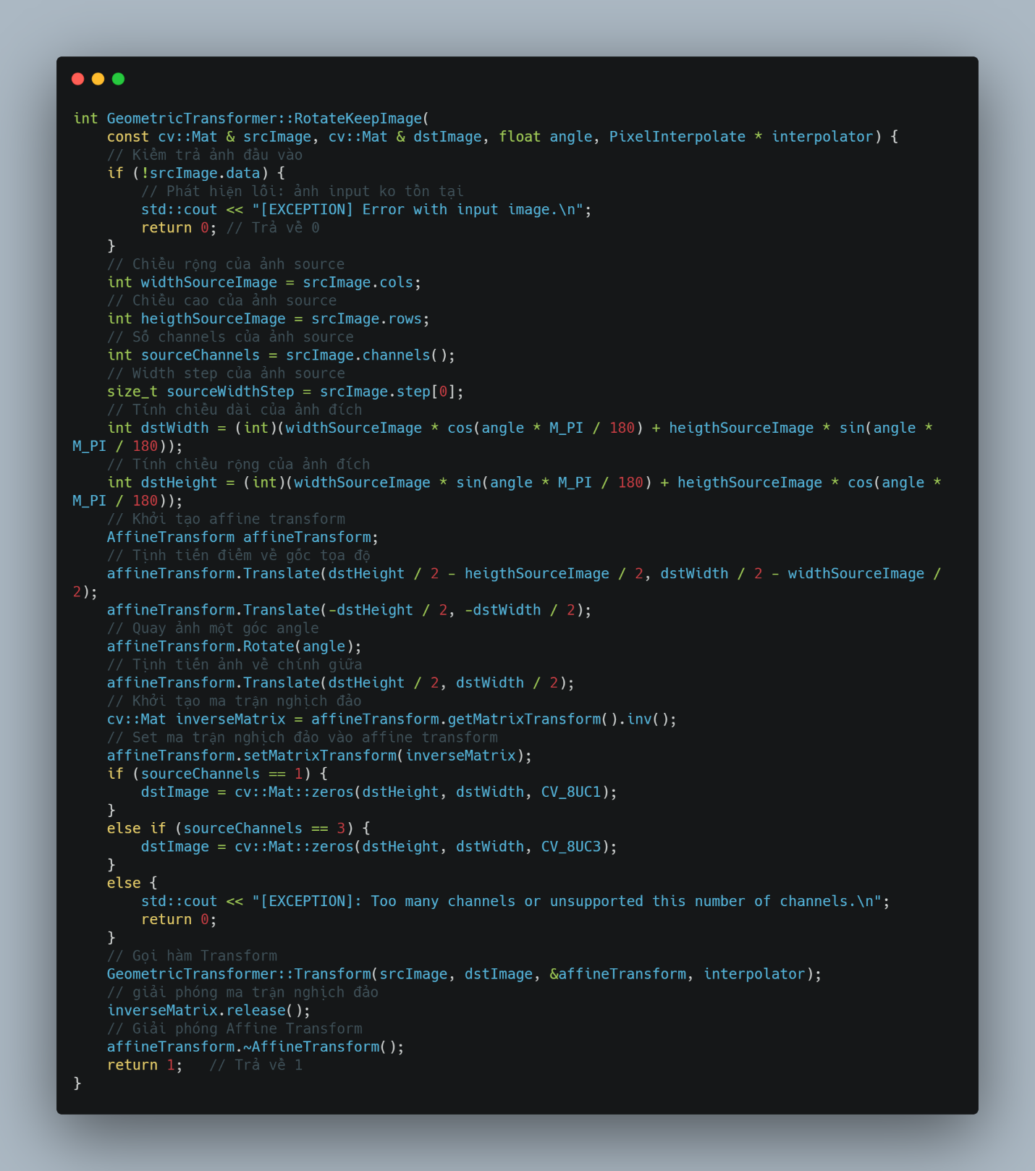

Hàm xoay không bảo toàn nội dung ảnh theo góc xoay cho trước

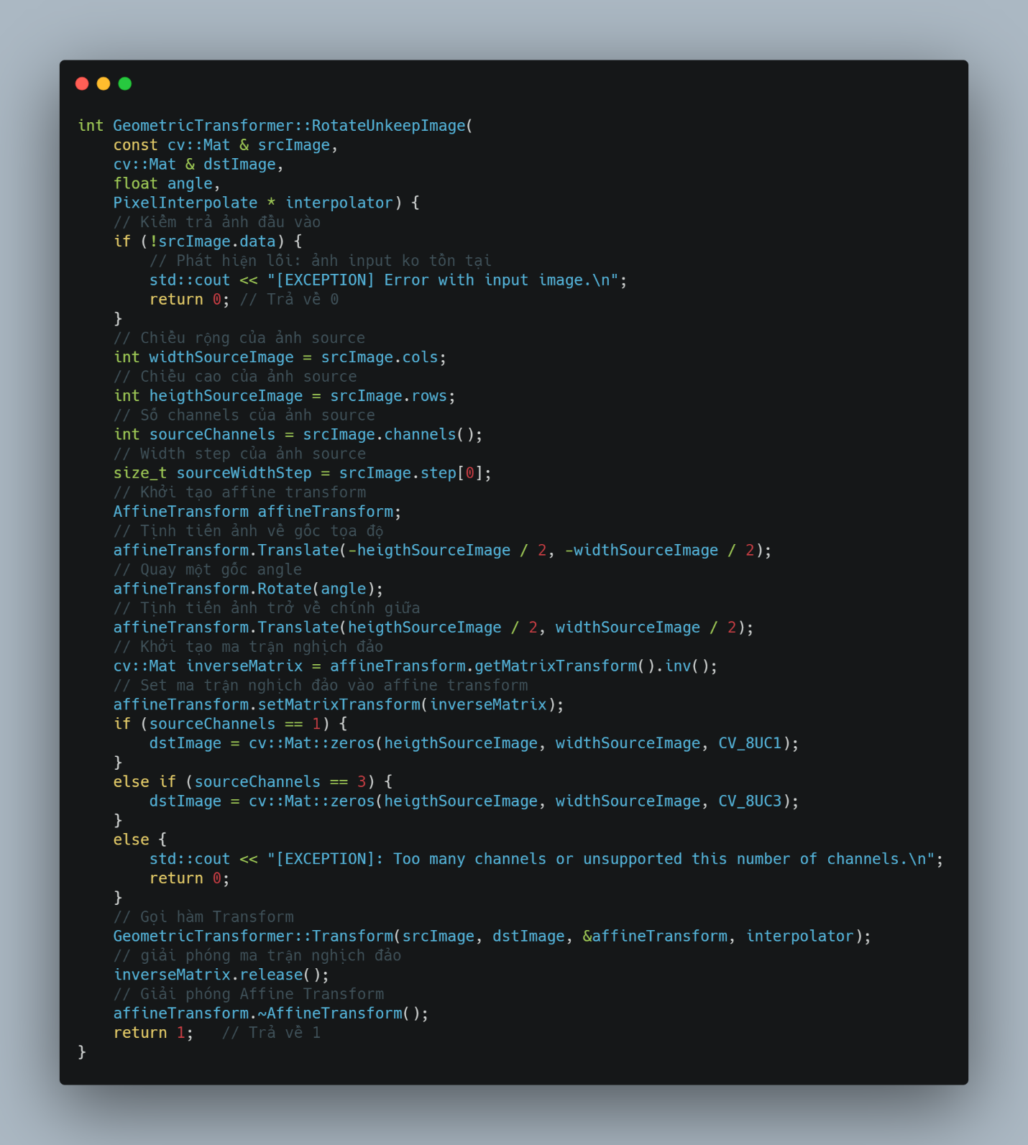

Hàm phóng to, thu nhỏ ảnh theo tỉ lệ cho trước

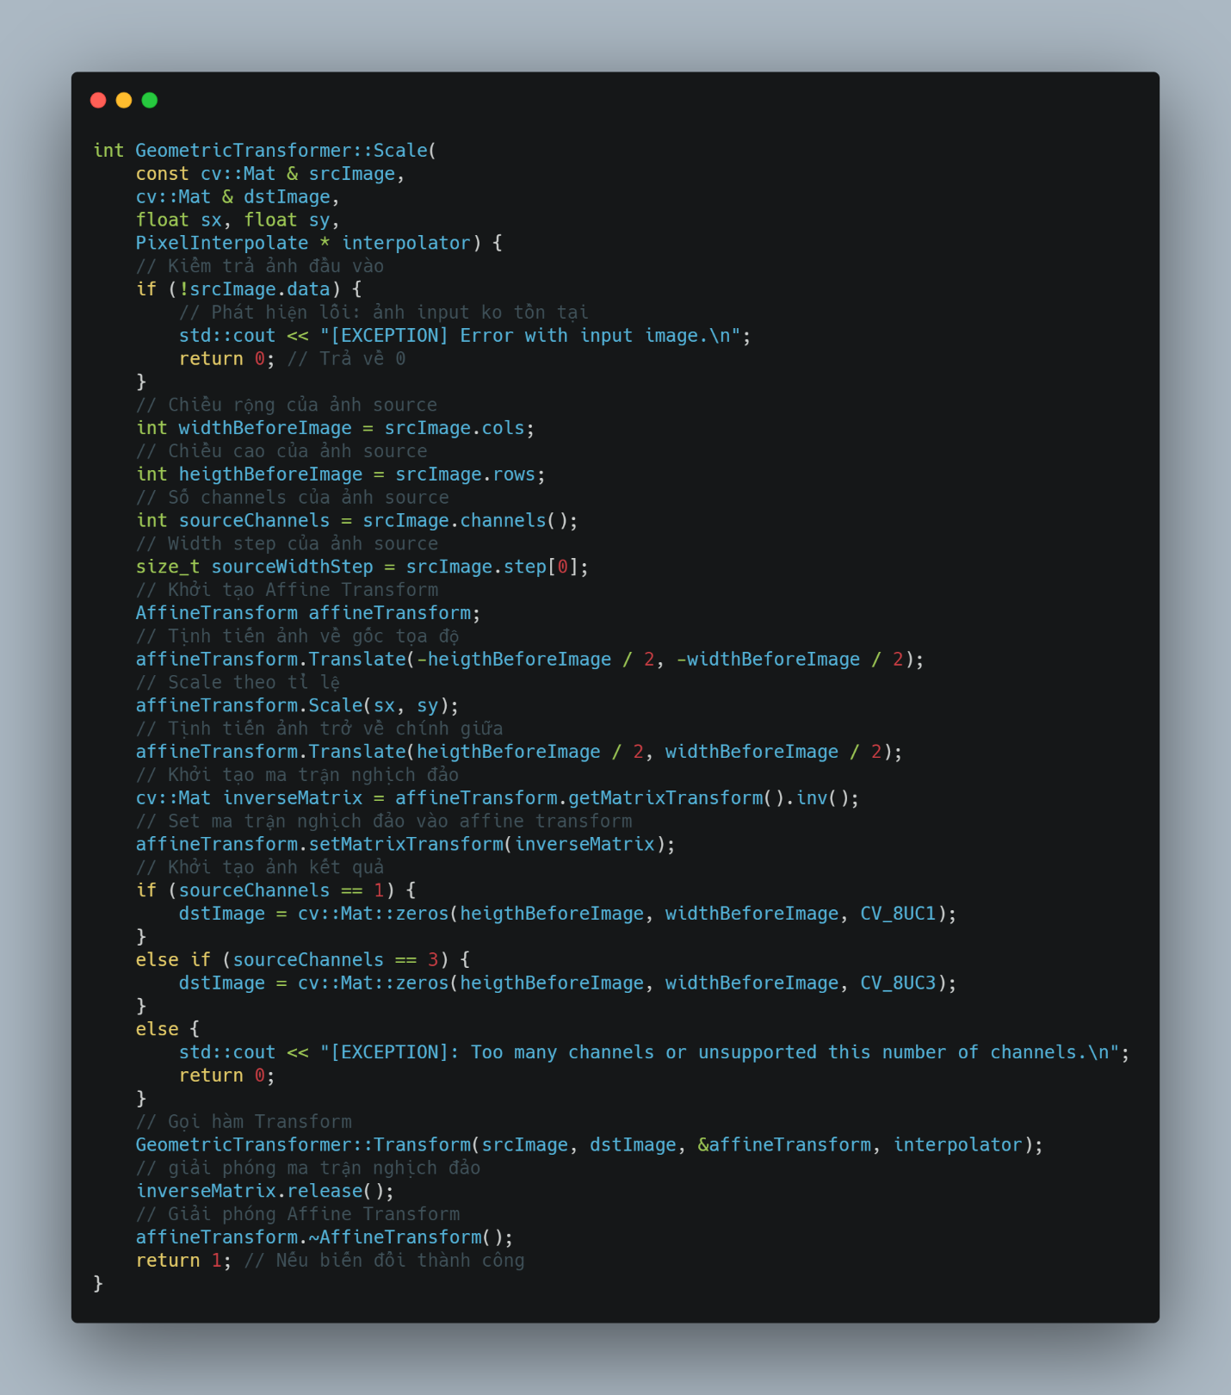

Hàm thay đổi kích thước ảnh

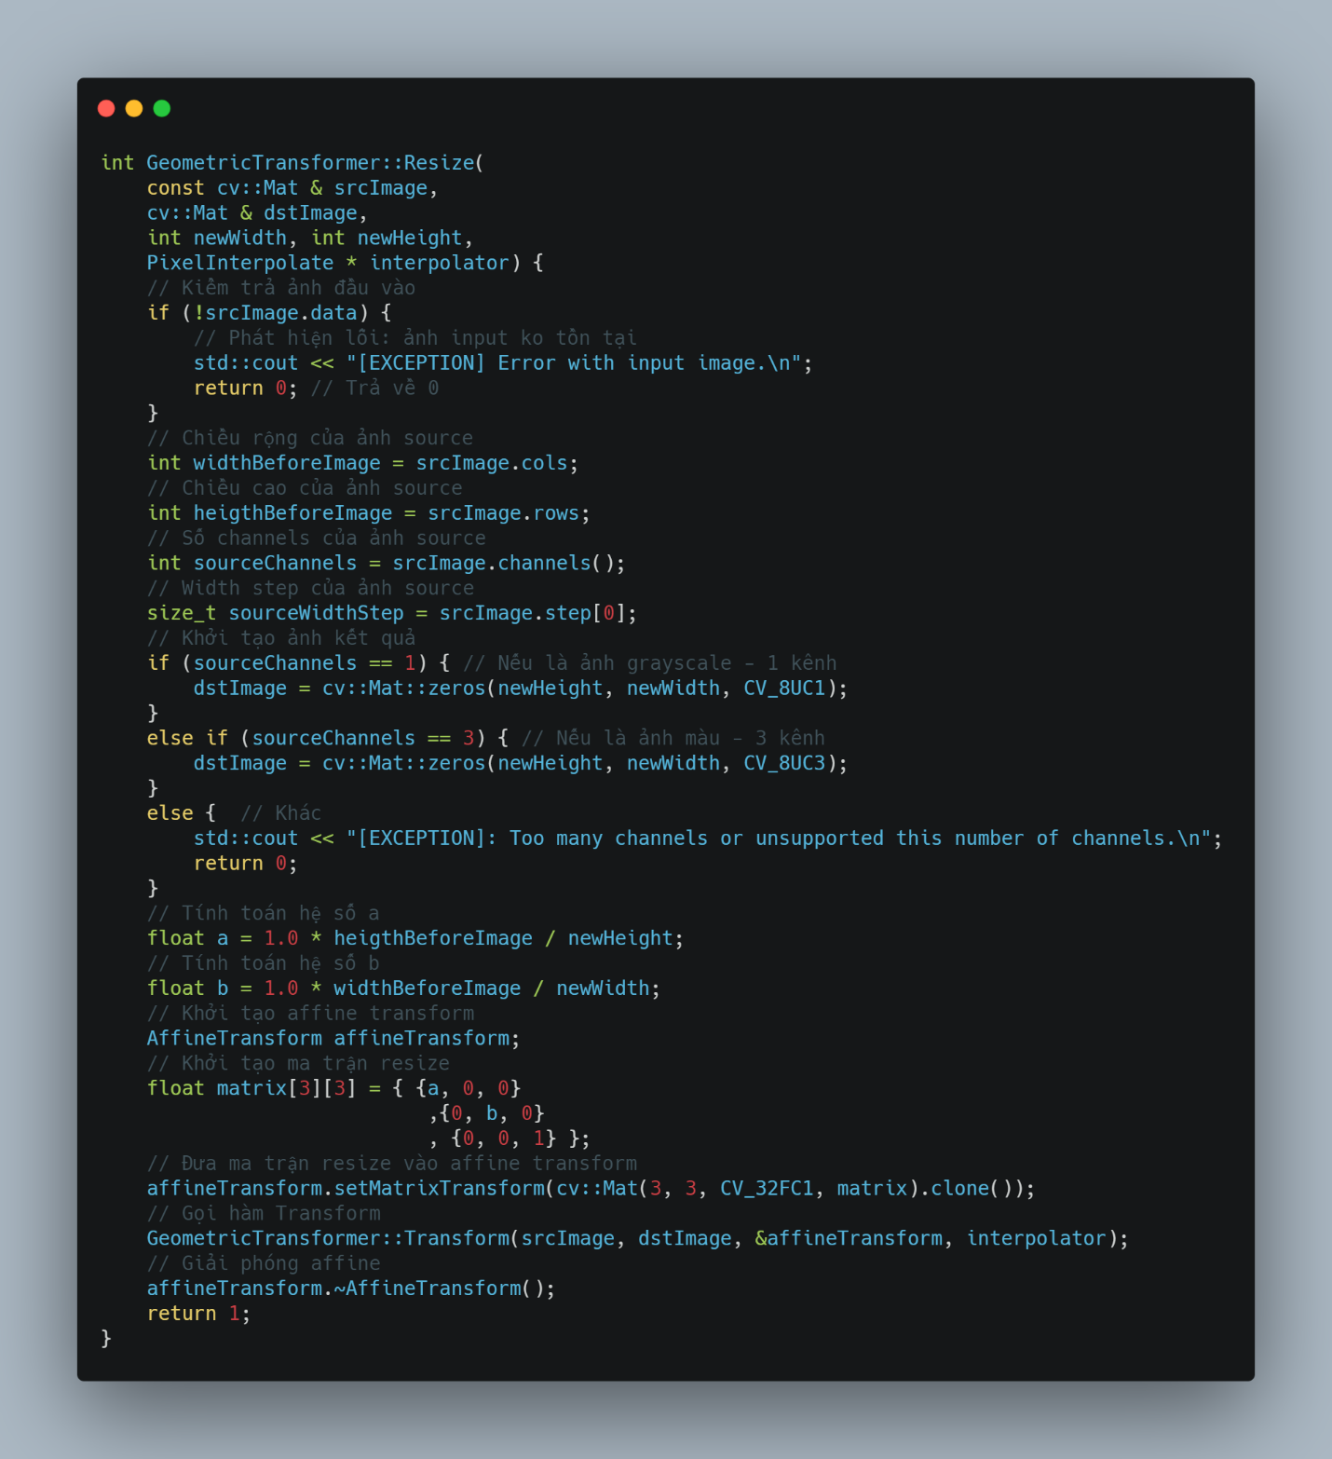

Hàm lấy đối xứng ảnh

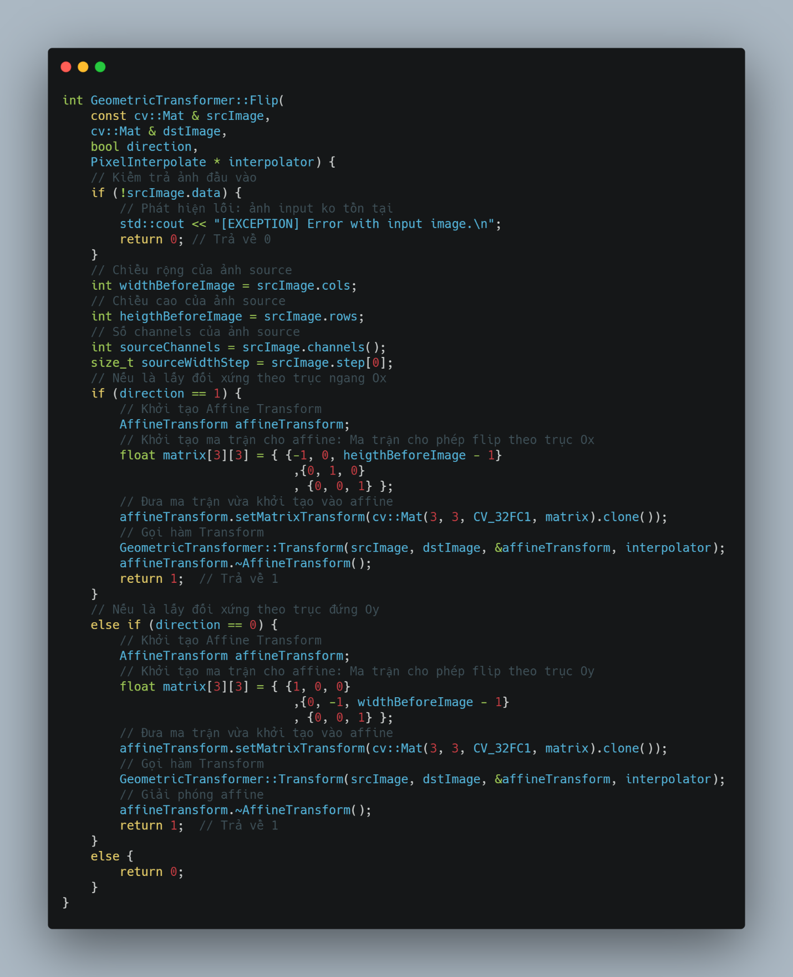

1. Demo/ Kiểm thử các yêu cầu
2. Câu 5: Phóng to, thu nhỏ ảnh

Phóng to:

Ảnh màu

./18120018_18120061_18120062_18120533_18120543_Lab02 --zoom --bl rose.jpg 2

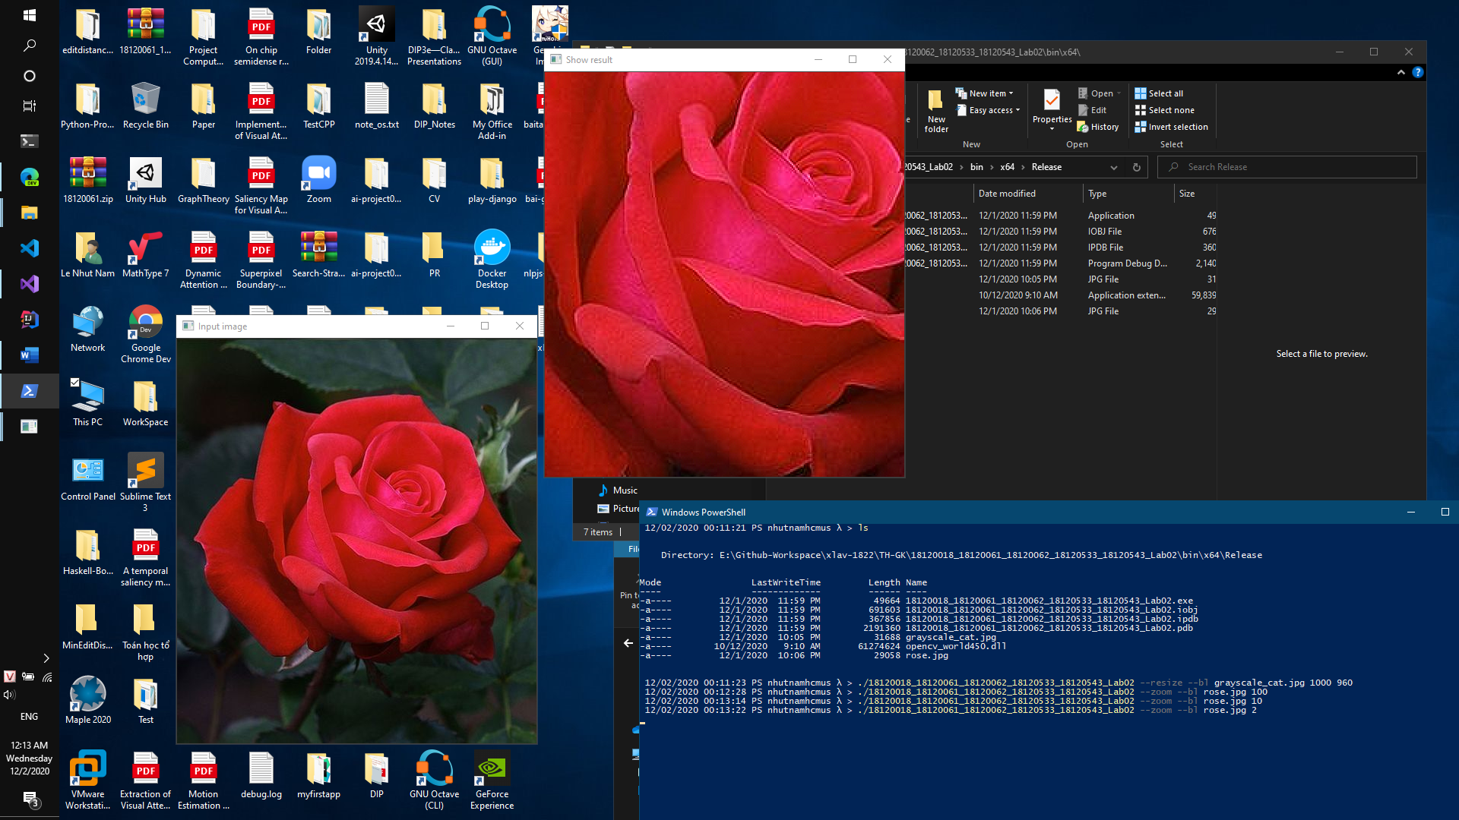

./18120018_18120061_18120062_18120533_18120543_Lab02 --zoom --nn rose.jpg 2

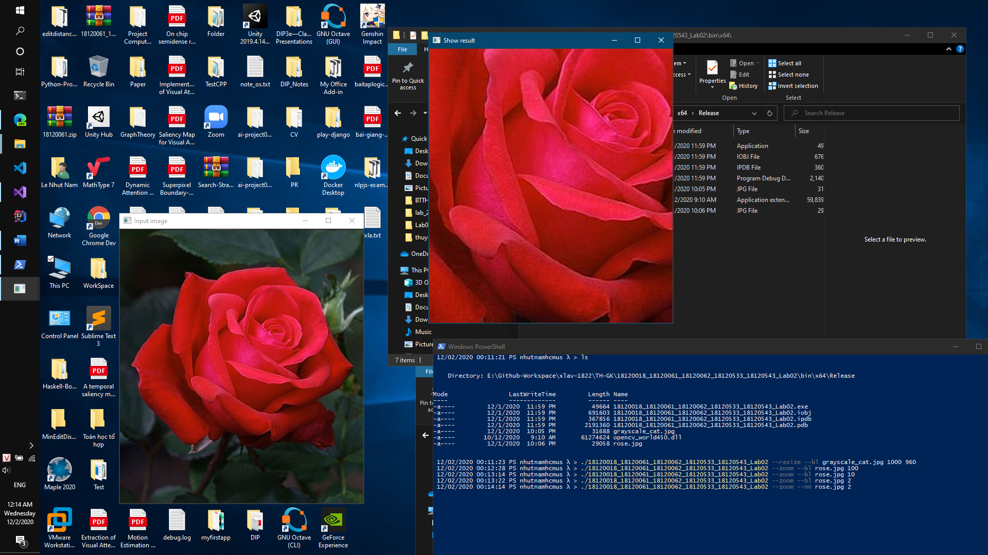

Ảnh xám

./18120018_18120061_18120062_18120533_18120543_Lab02 --zoom --nn grayscale_cat.jpg 4

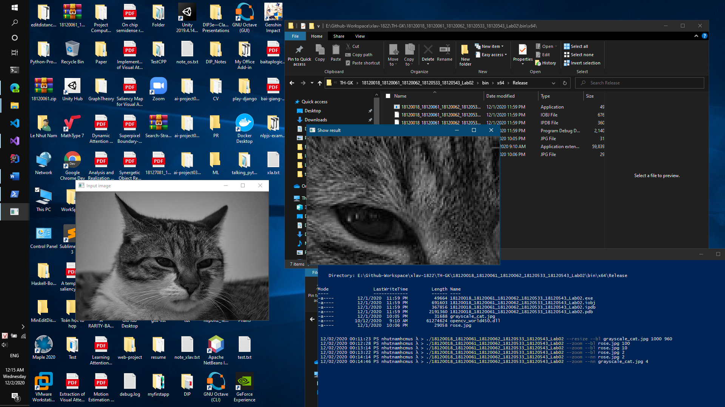

./18120018_18120061_18120062_18120533_18120543_Lab02 --zoom --bl grayscale_cat.jpg 4

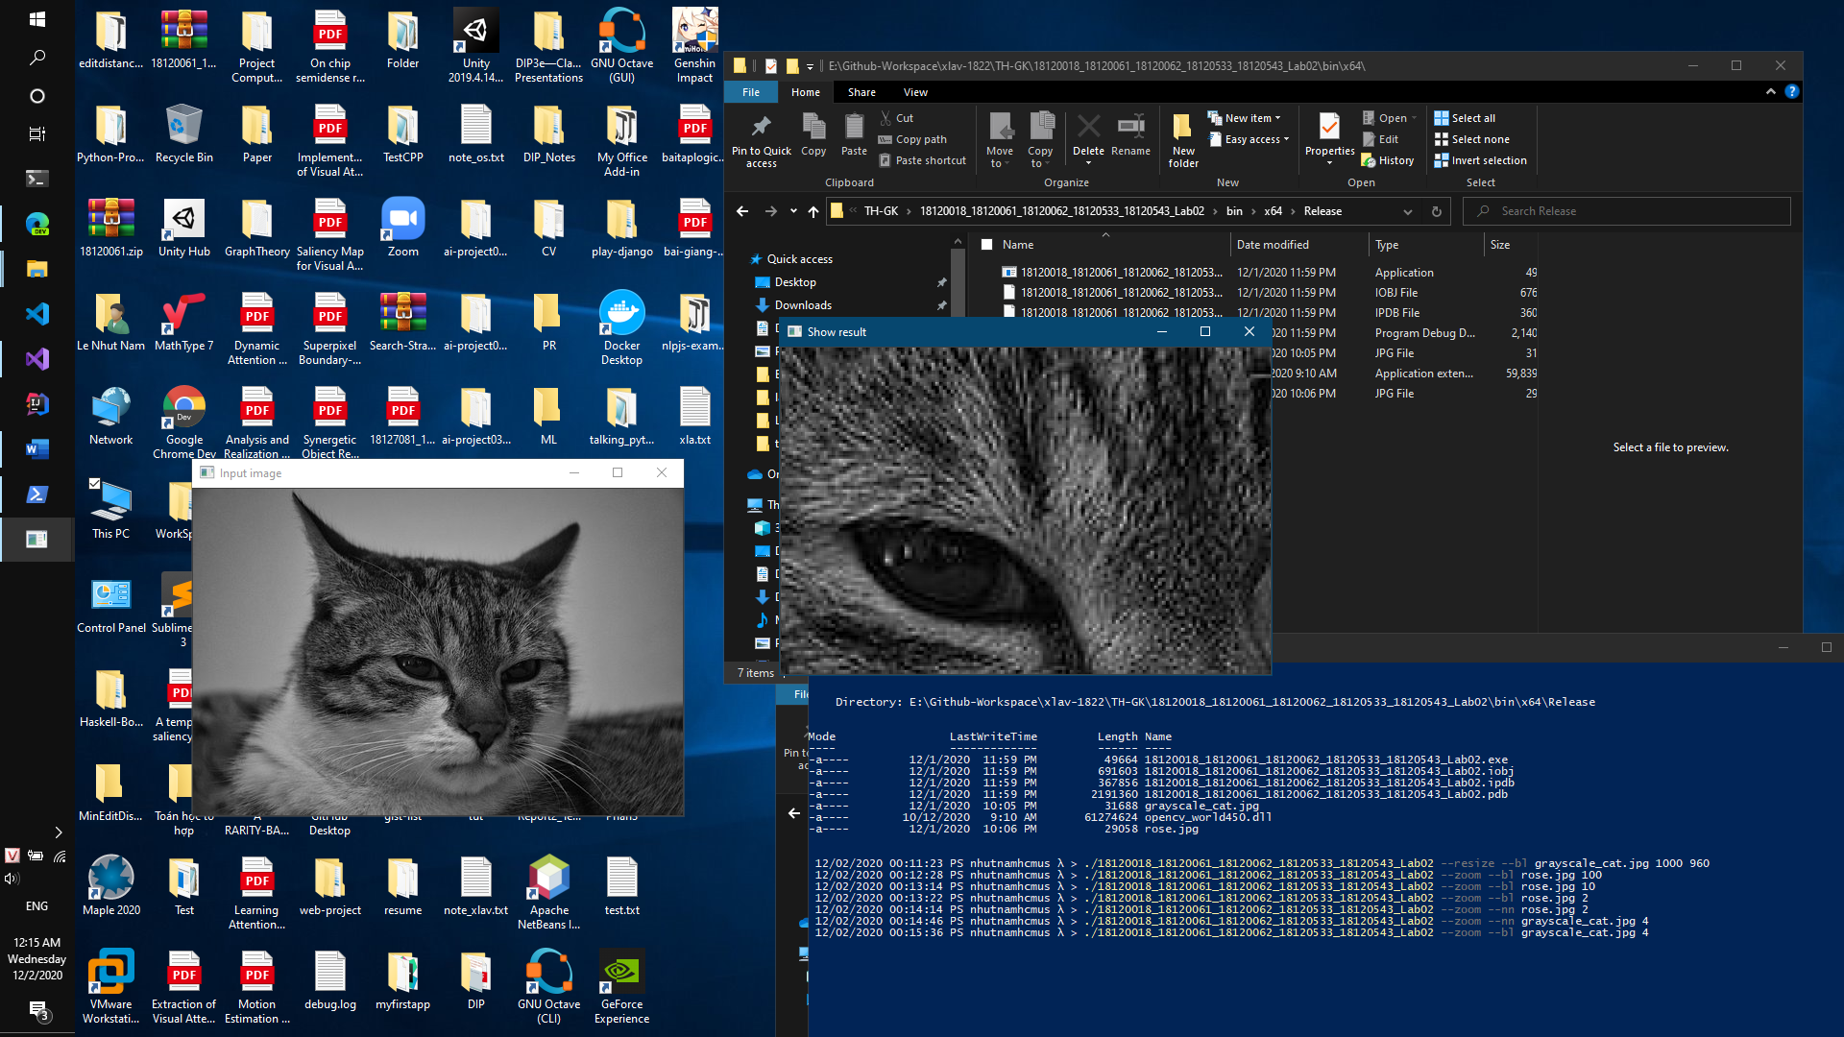

Thu nhỏ:

Ảnh màu

./18120018_18120061_18120062_18120533_18120543_Lab02 --zoom --nn rose.jpg 0.3

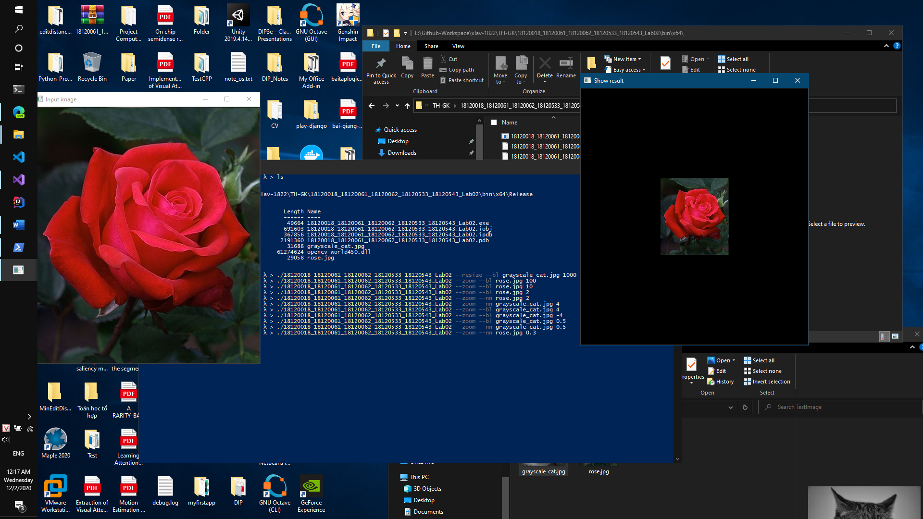

./18120018_18120061_18120062_18120533_18120543_Lab02 --zoom --bl rose.jpg 0.7

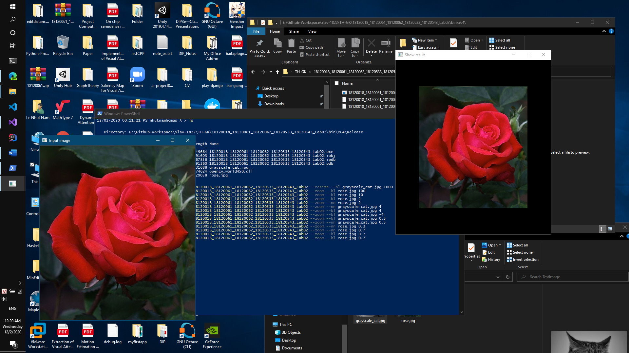

Ảnh xám

./18120018_18120061_18120062_18120533_18120543_Lab02 --zoom --bl grayscale_cat.jpg 0.5

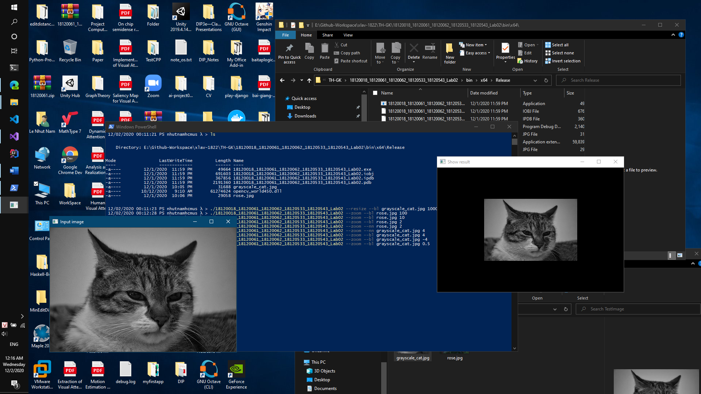

./18120018_18120061_18120062_18120533_18120543_Lab02 --zoom --nn grayscale_cat.jpg 0.5

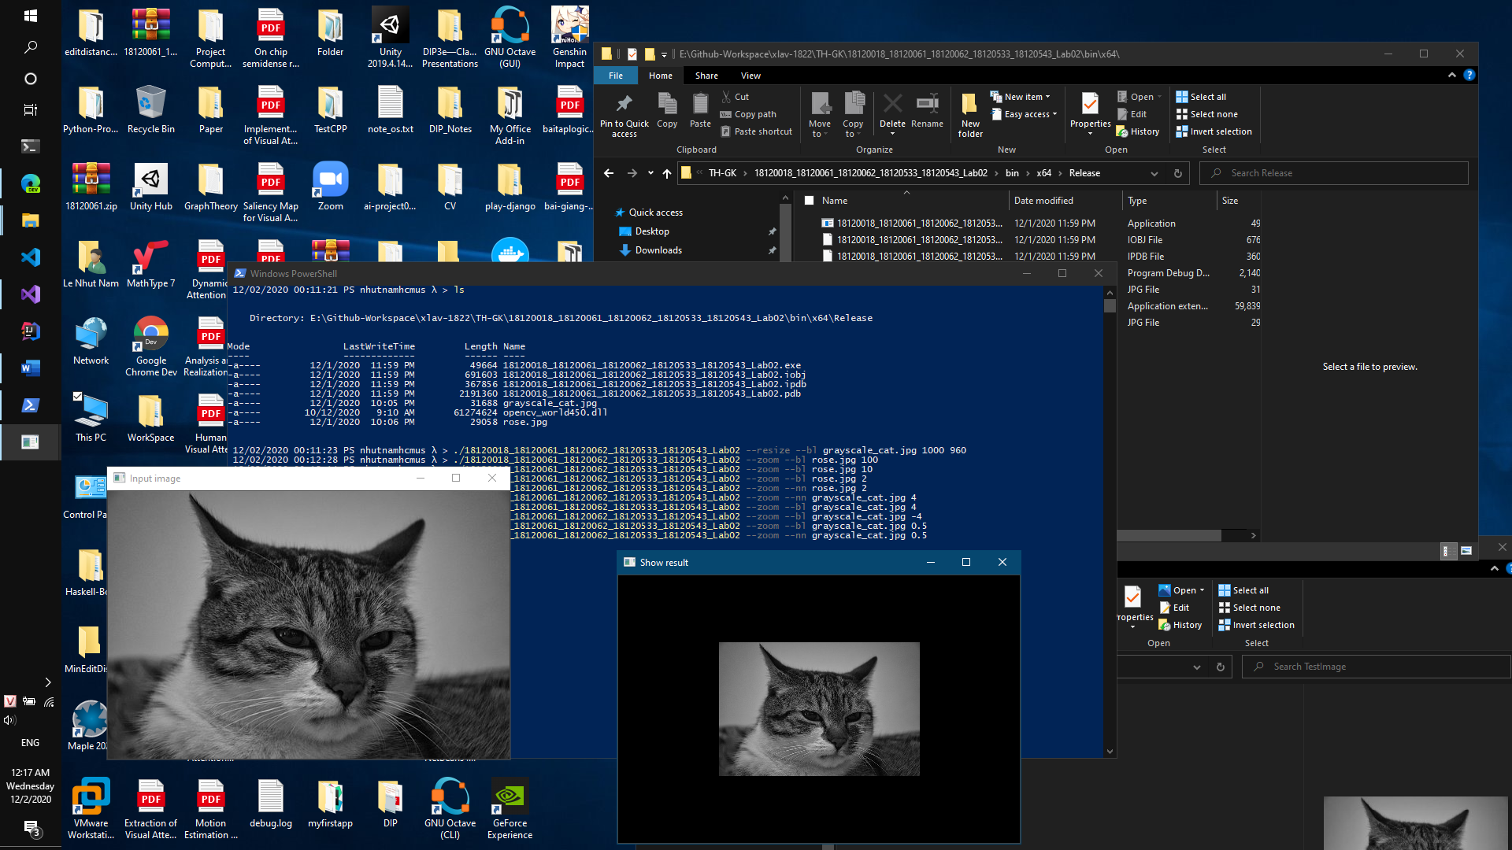

1. Câu 6: Thay đổi kích thước ảnh

Ảnh màu

./18120018_18120061_18120062_18120533_18120543_Lab02 --resize --bl rose.jpg 1000 700

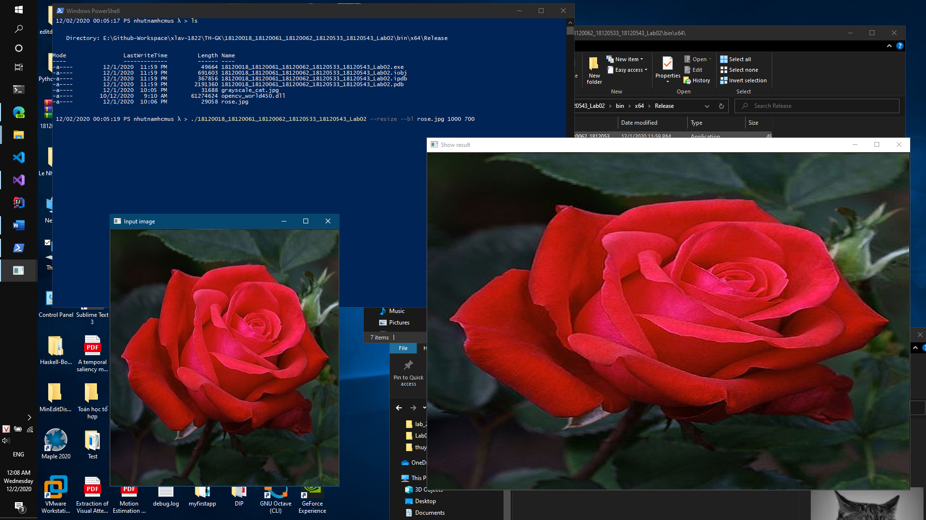

./18120018_18120061_18120062_18120533_18120543_Lab02 --resize --nn rose.jpg 1000 700

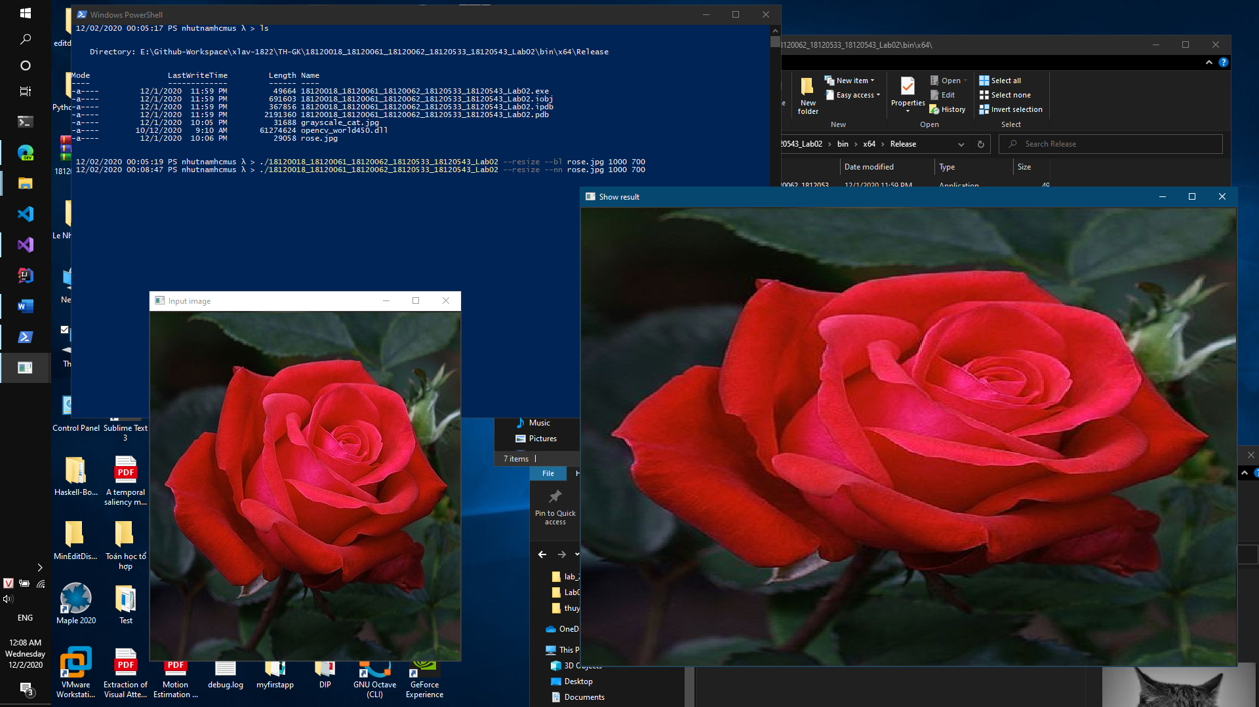

Ảnh xám

./18120018_18120061_18120062_18120533_18120543_Lab02 --resize --nn grayscale_cat.jpg 1280 960

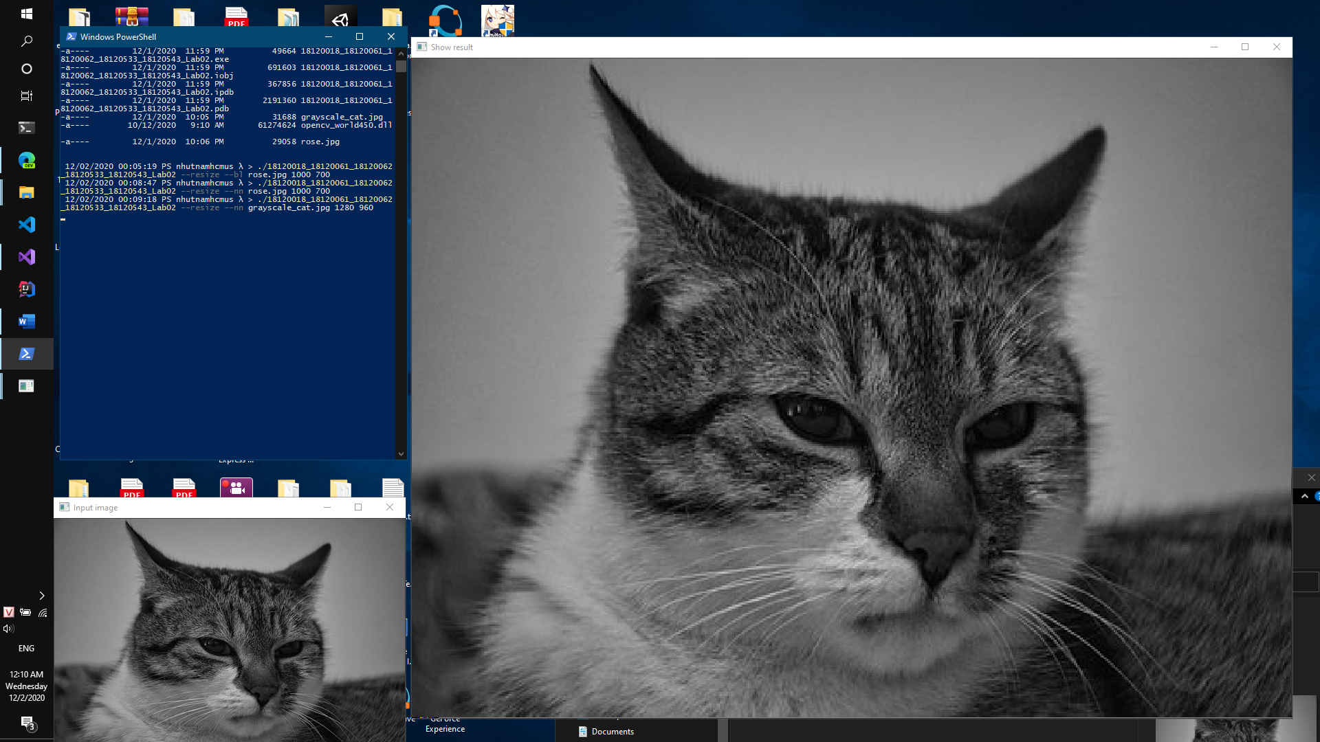

/18120018_18120061_18120062_18120533_18120543_Lab02 --resize --bl grayscale_cat.jpg 1000 960

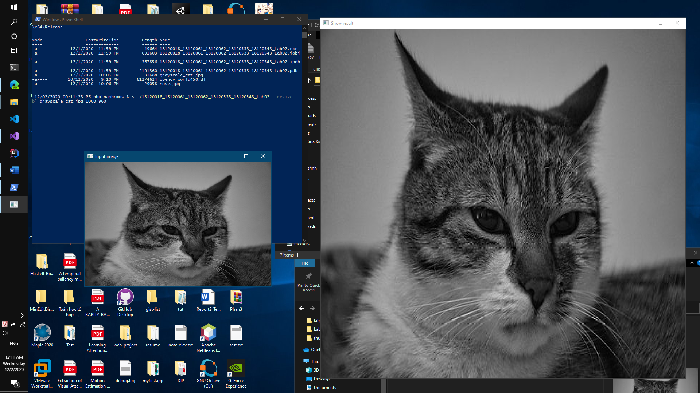

1. Câu 7: Xoay ảnh quanh tâm (bảo toàn nội dung ảnh)

Ảnh màu:

./18120018_18120061_18120062_18120533_18120543_Lab02 --rotate --bl rose.jpg 30

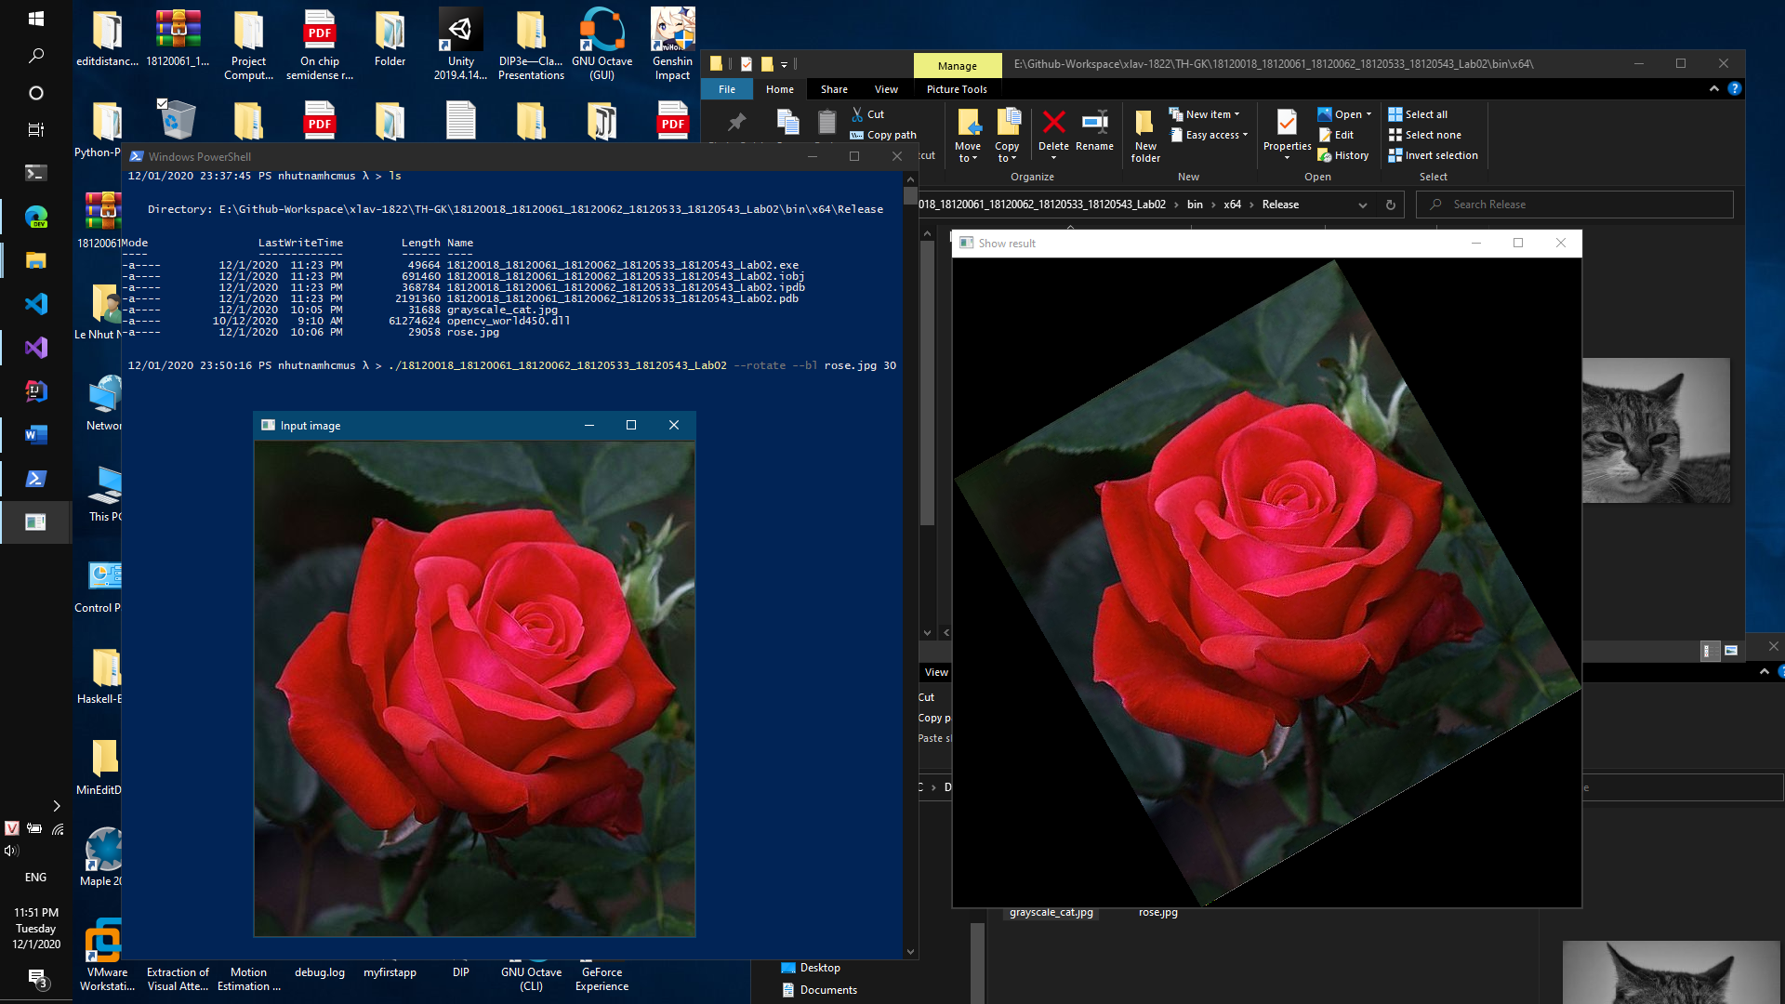

./18120018_18120061_18120062_18120533_18120543_Lab02 --rotate --nn rose.jpg 30

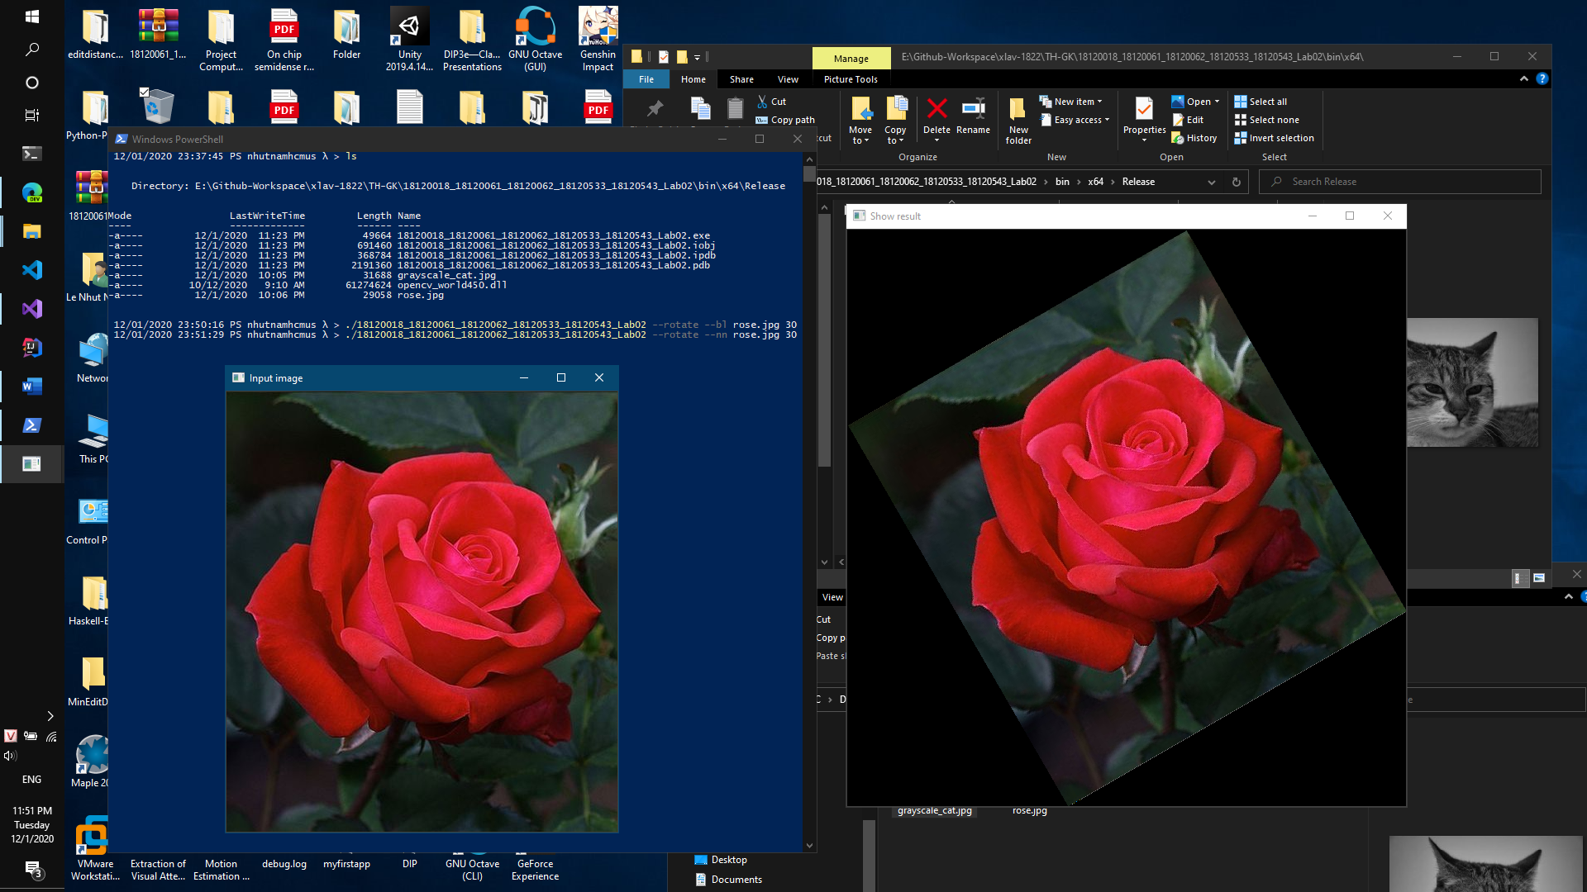

Ảnh xám

./18120018_18120061_18120062_18120533_18120543_Lab02 --rotate --bl grayscale_cat.jpg 30

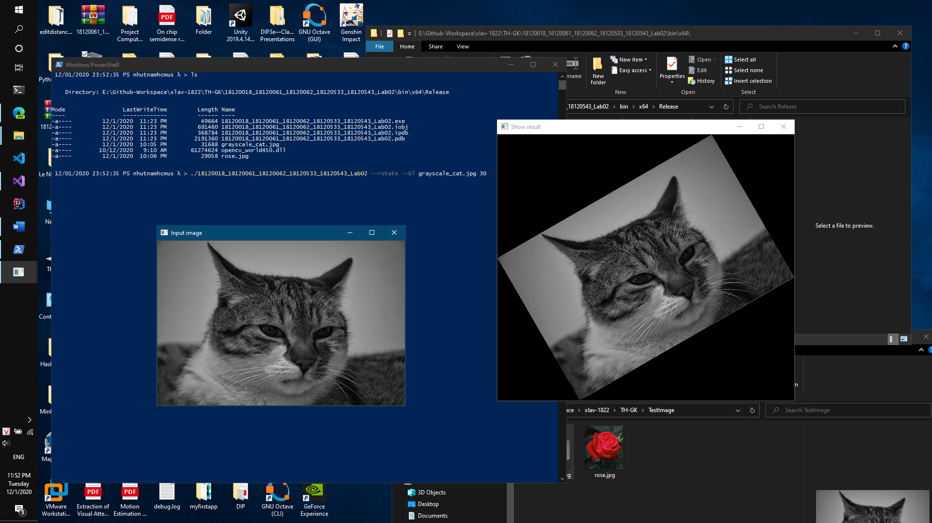

./18120018_18120061_18120062_18120533_18120543_Lab02 --rotate --nn grayscale_cat.jpg 30

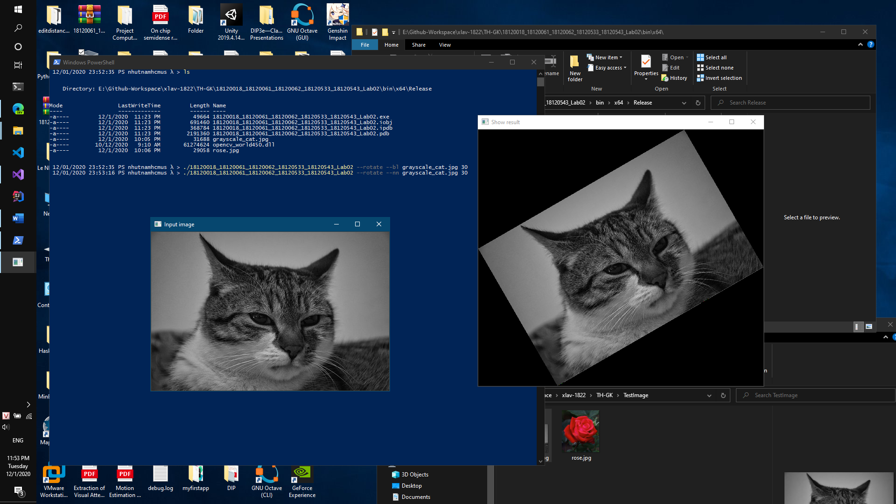

1. Câu 8: Xoay ảnh quanh tâm (không bảo toàn nội dung ảnh)

Ảnh màu

./18120018_18120061_18120062_18120533_18120543_Lab02 --rotateN --bl rose.jpg 30

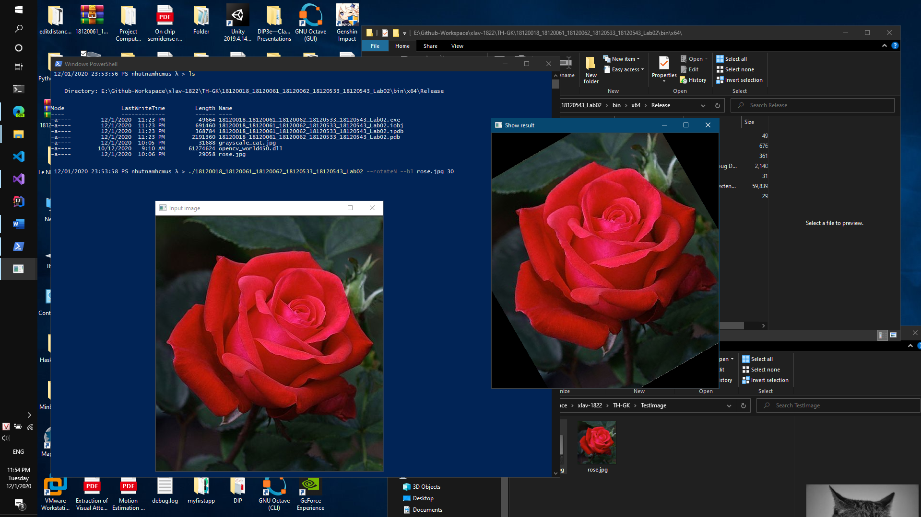

./18120018_18120061_18120062_18120533_18120543_Lab02 --rotateN --nn rose.jpg 60

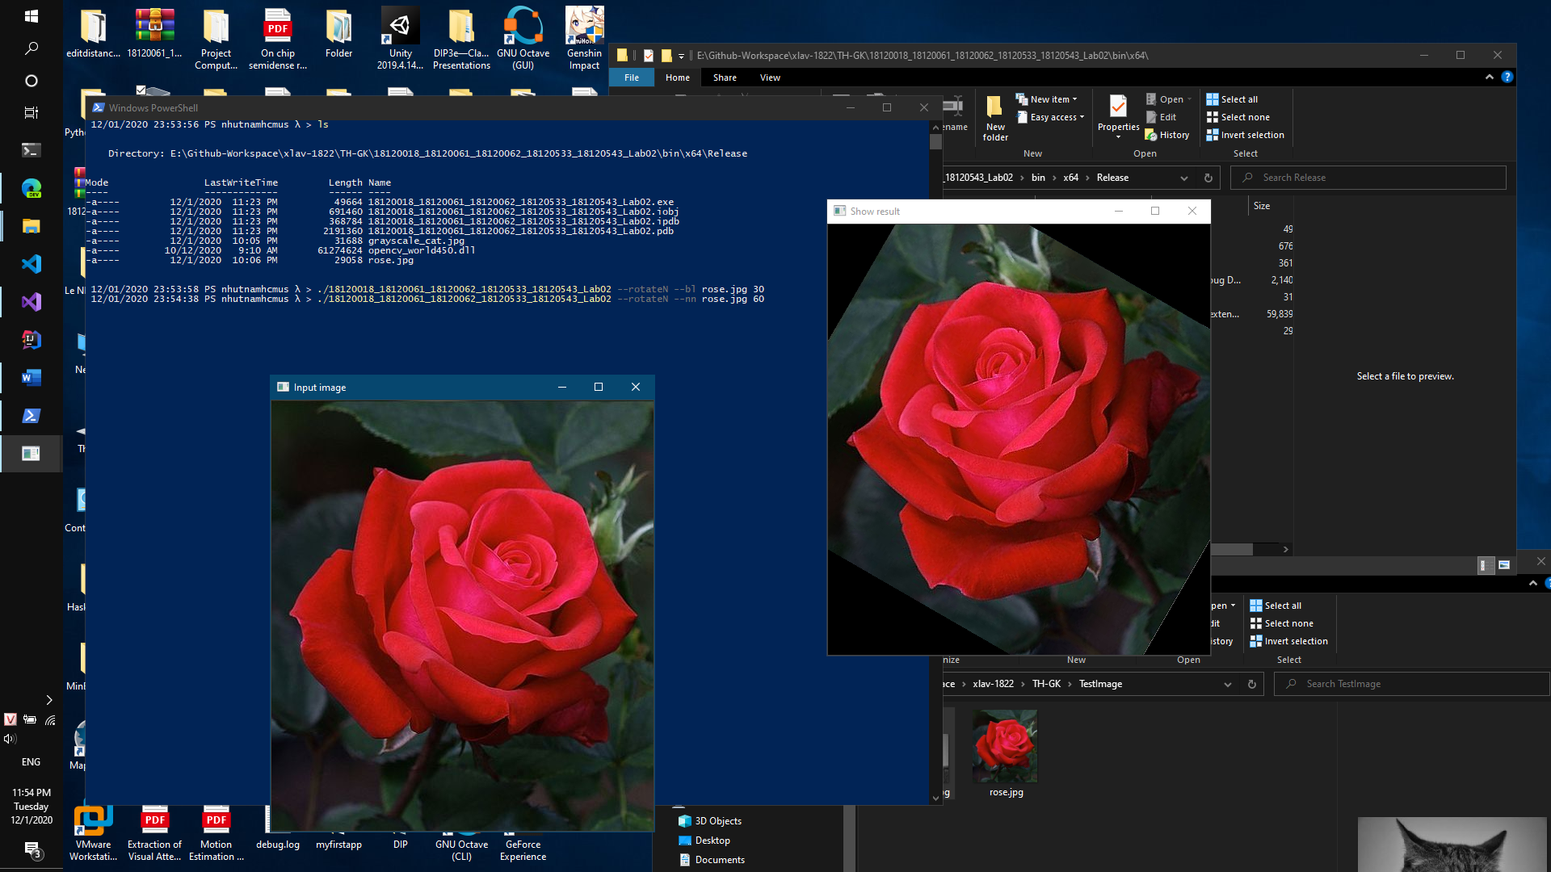

Ảnh xám

./18120018_18120061_18120062_18120533_18120543_Lab02 --rotateN --bl grayscale_cat.jpg 30

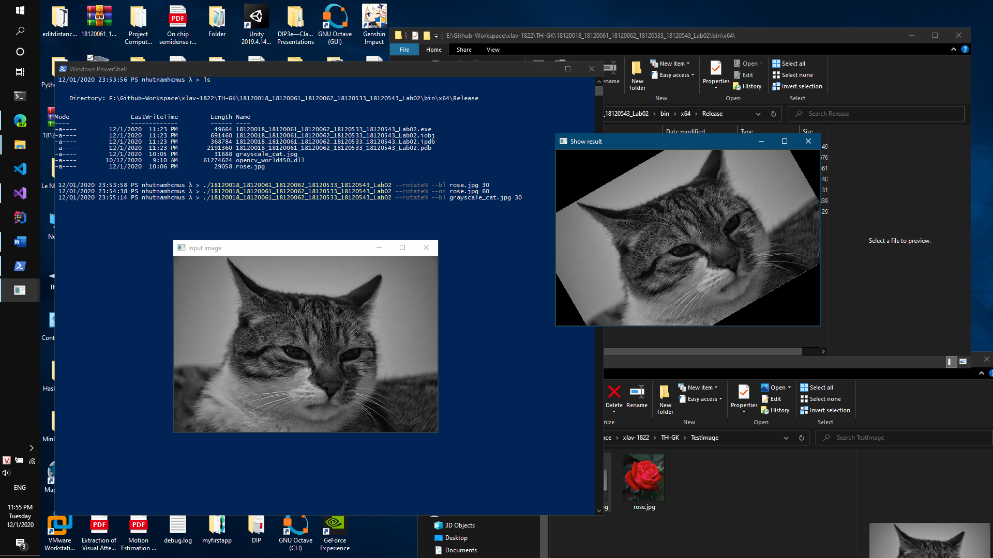

./18120018_18120061_18120062_18120533_18120543_Lab02 --rotateN --nn grayscale_cat.jpg 60

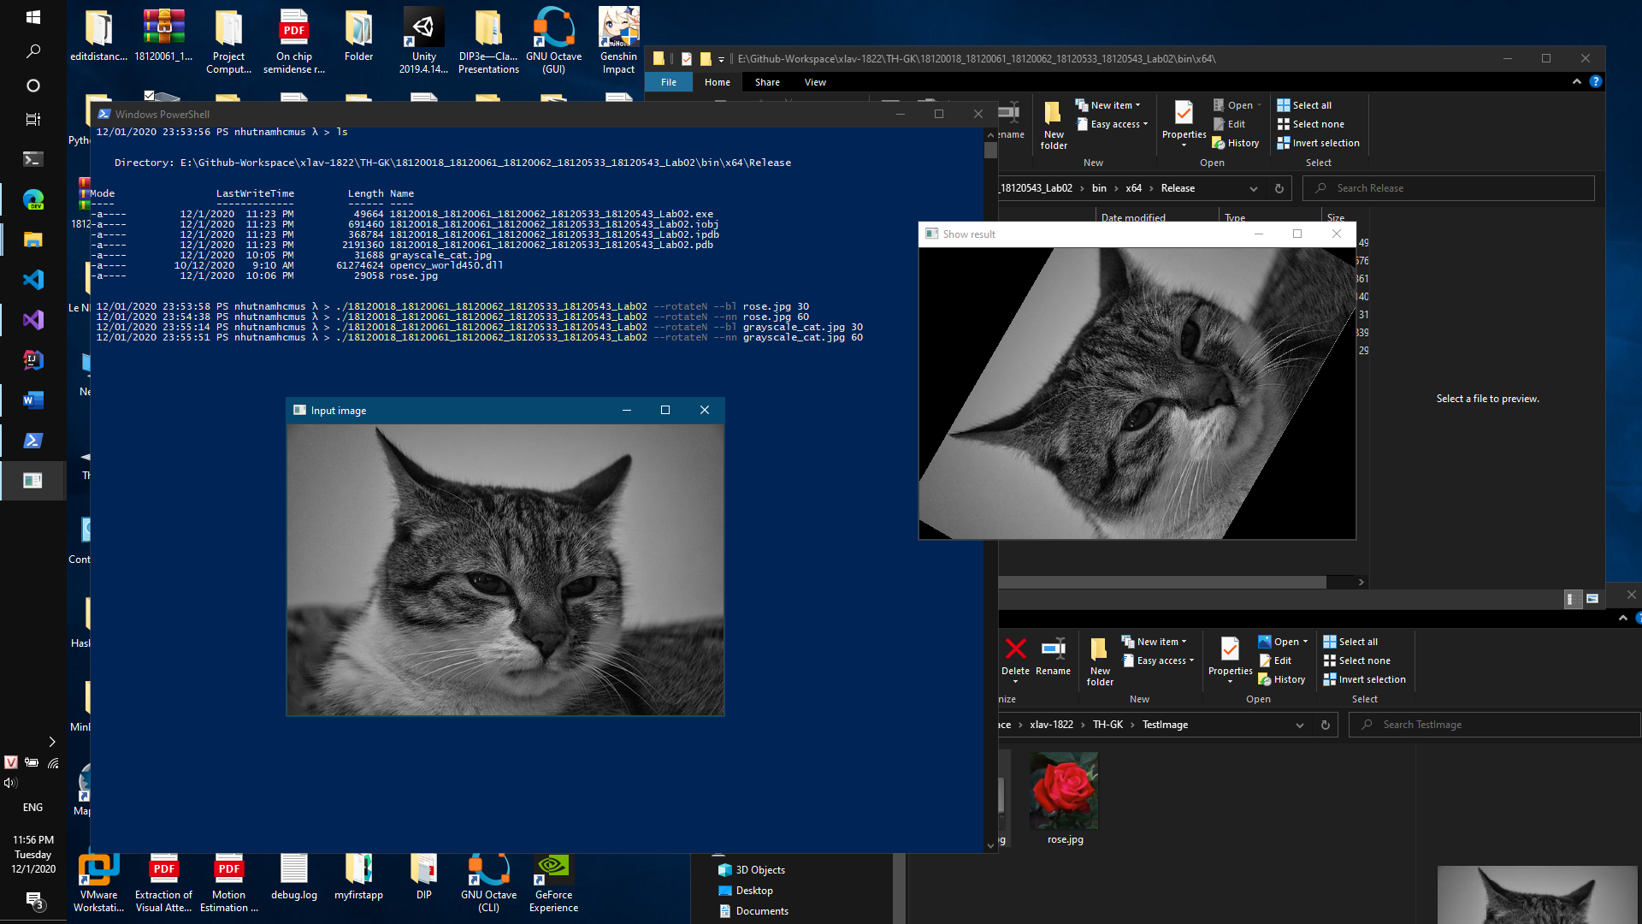

1. Câu 9: Đối xứng ảnh qua trục đứng (Oy) hay trục ngang (Ox)

Ảnh màu

Đối xứng trục đứng Oy

./18120018_18120061_18120062_18120533_18120543_Lab02 --flip --bl rose.jpg Oy

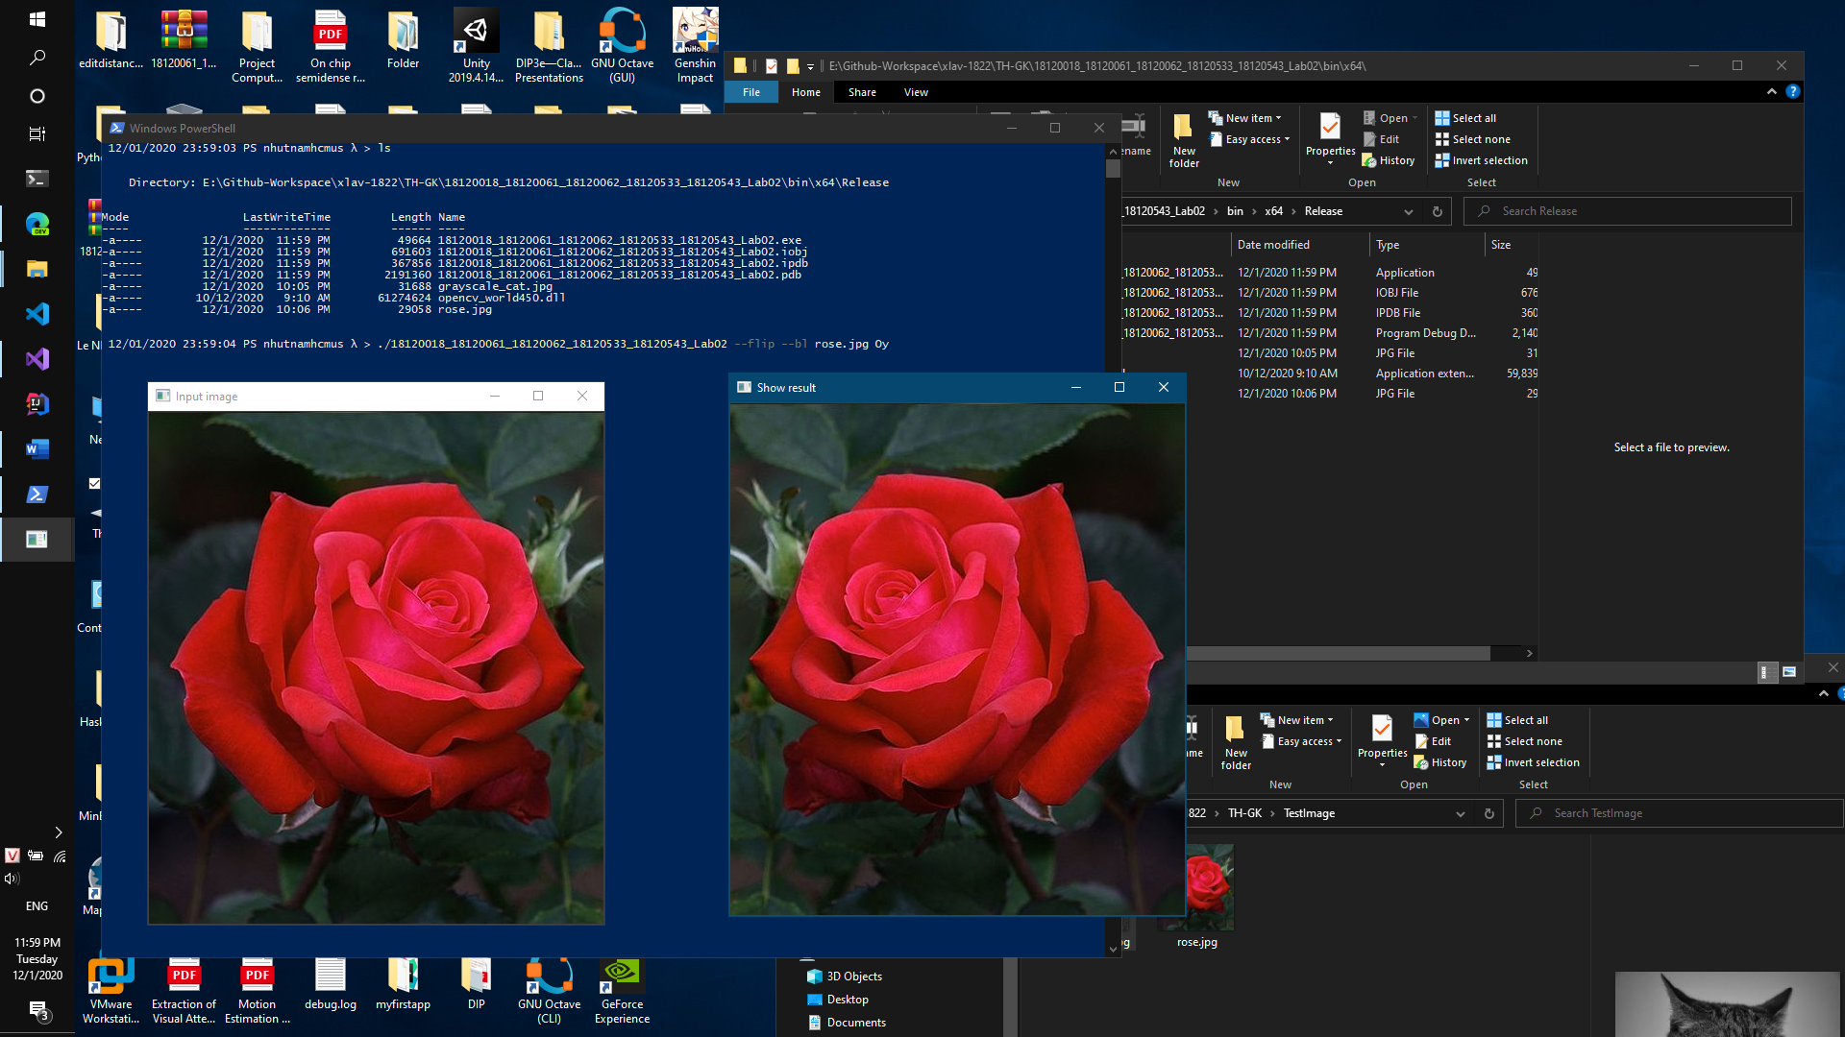

./18120018_18120061_18120062_18120533_18120543_Lab02 --flip --nn rose.jpg Oy

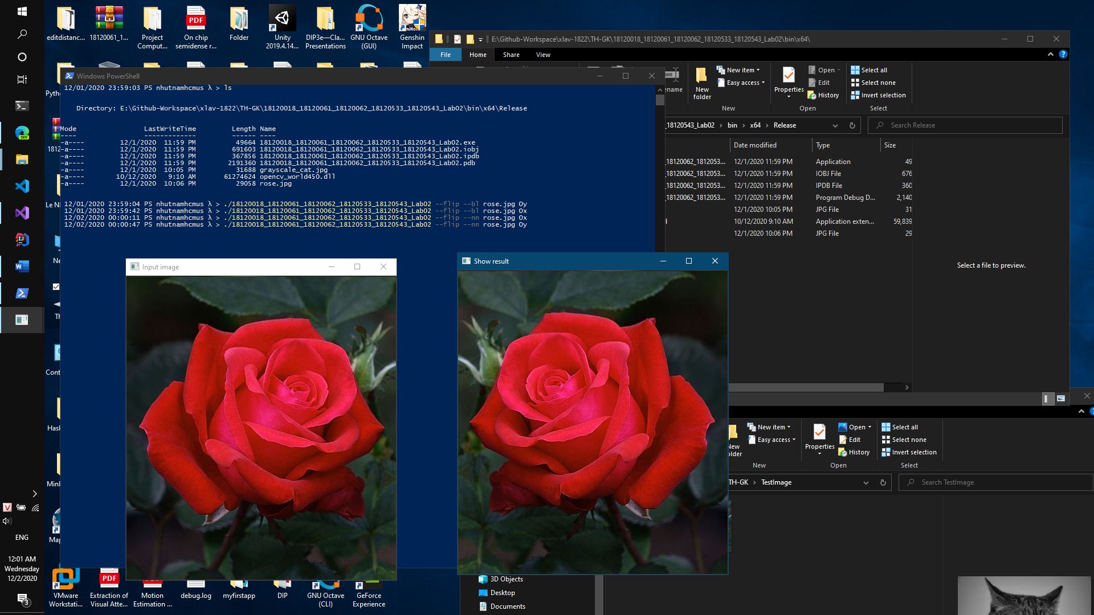

Đối xứng trục ngang Ox

./18120018_18120061_18120062_18120533_18120543_Lab02 --flip --bl rose.jpg Ox

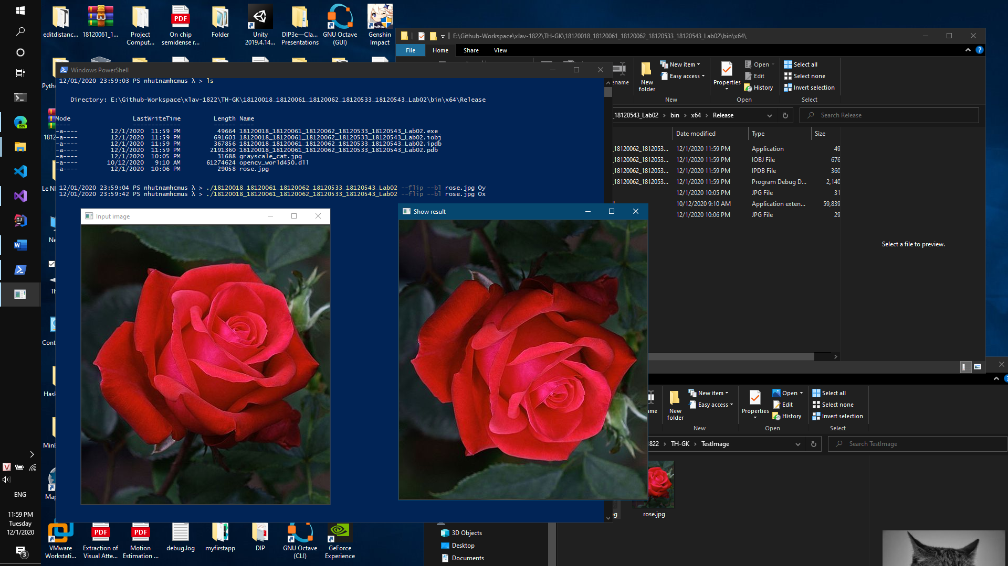

./18120018_18120061_18120062_18120533_18120543_Lab02 --flip --nn rose.jpg Ox

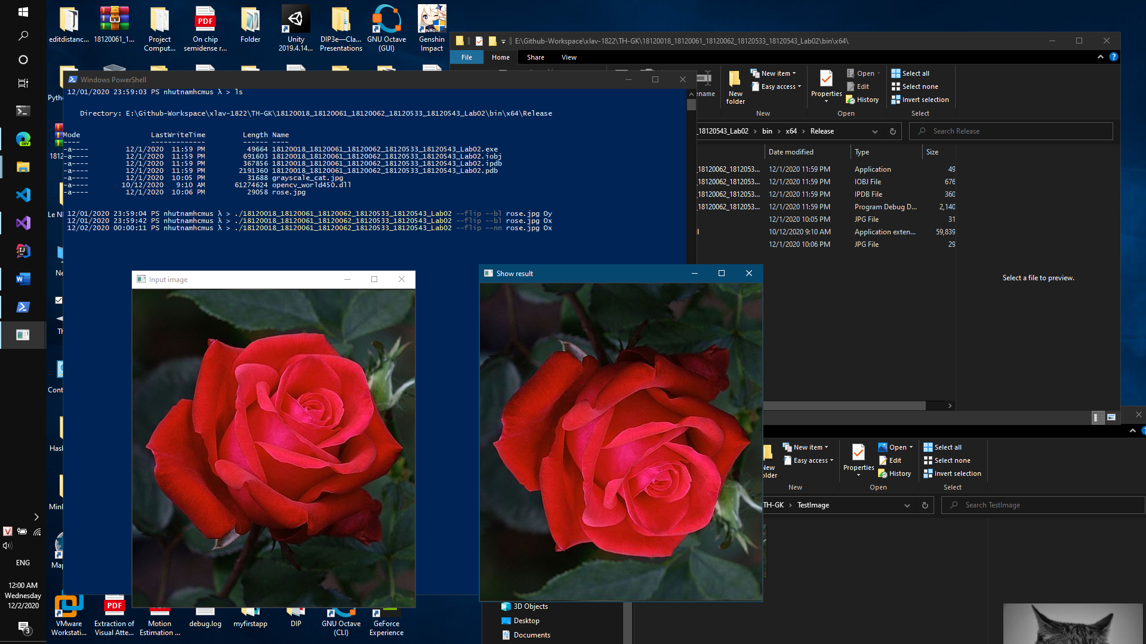

Ảnh xám

Đối xứng trục đứng Oy

./18120018_18120061_18120062_18120533_18120543_Lab02 --flip --nn grayscale_cat.jpg Oy

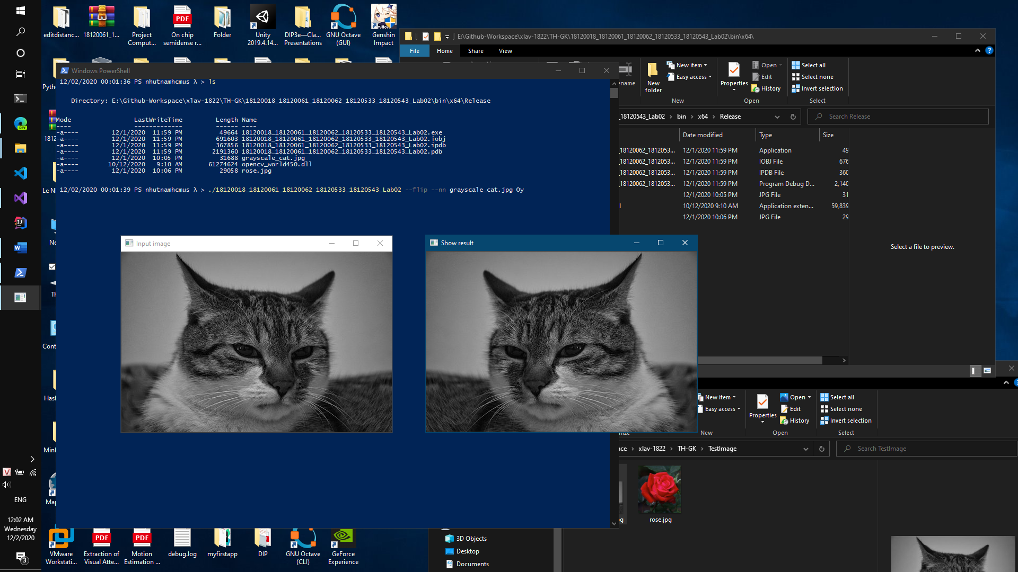

./18120018_18120061_18120062_18120533_18120543_Lab02 --flip --bl grayscale_cat.jpg Oy

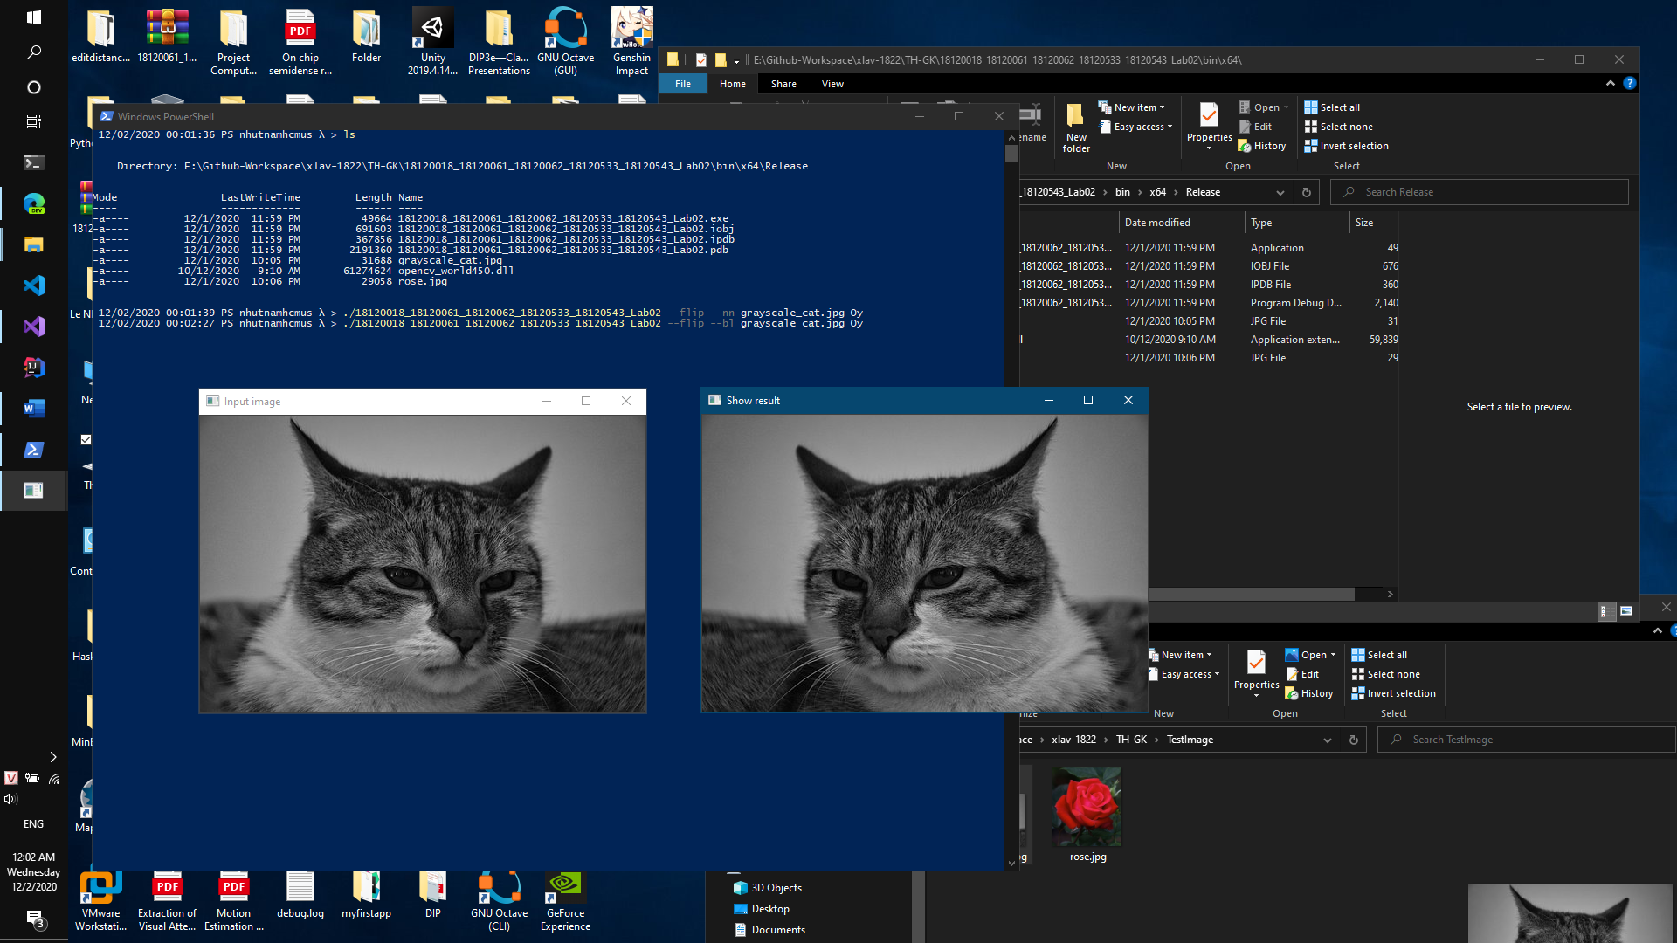

Đối xứng trục ngang Ox

./18120018_18120061_18120062_18120533_18120543_Lab02 --flip --bl grayscale_cat.jpg Ox

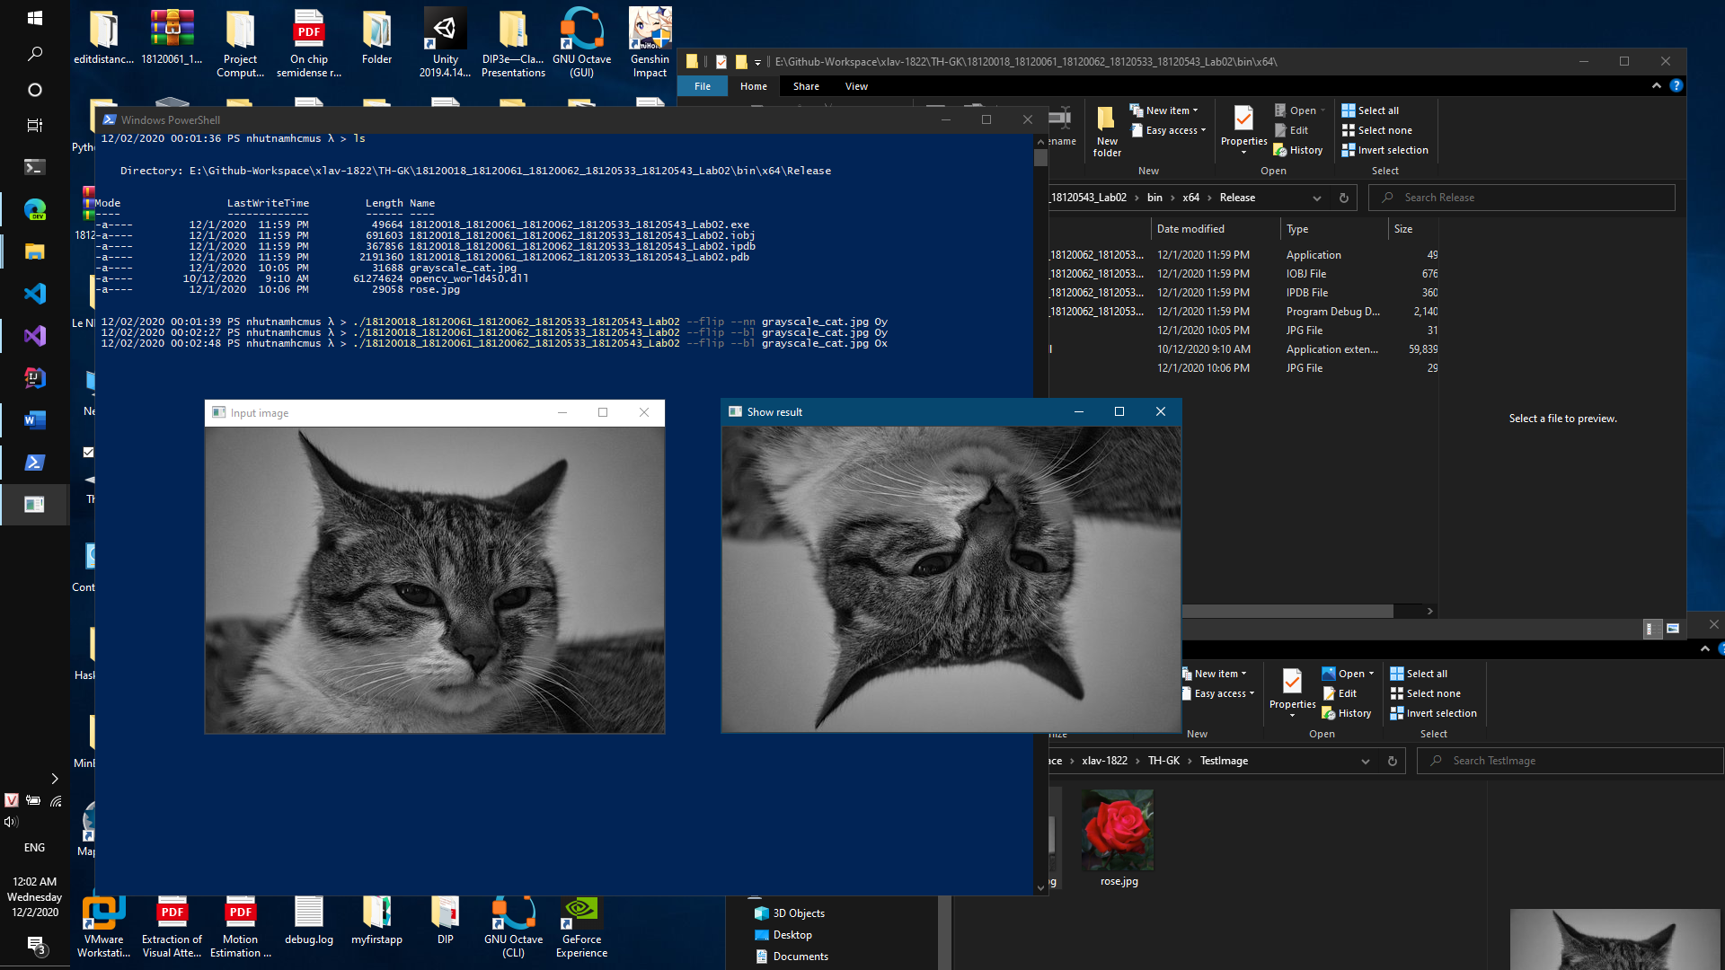

./18120018_18120061_18120062_18120533_18120543_Lab02 --flip --nn grayscale_cat.jpg Ox

